МУНИЦИПАЛЬНОЕ БЮДЖЕТНОЕ ОБЩЕОБРАЗОВАТЕЛЬНОЕ УЧРЕЖДЕНИЕ
«ДЖАГЛАРГИНСКАЯ СРЕДНЯЯ ШКОЛА»
В течение первого полугодия 2016 – 2017 учебного года целью воспитательной работы являлось становление и развитие воспитательной системы в школе как едином социокультурном пространстве развития и самореализации личности обучающихся.
Для реализации поставленной цели были определены следующие задачи воспитательной деятельности:
Цели и задачи:
- Способствовать развитию нравственной, физически здоровой личности, способной к творчеству и самоопределению;
- Воспитание и развитие активной и свободной личности, умеющей самостоятельно действовать с учётом индивидуальных способностей и собственных интересов, готовой к творческой деятельности;
- Создание в школе единого воспитательного пространства, где главным критерием является развитие личности ребёнка на основе ценностей национальной культуры, региональных и местных традиций, помогающих воспитанию у детей любви к Отечеству и родному краю;
- Формирование личности, усвоившей духовные ценности истории и культуры родного края, имеющей сознательную и нравственную позиции;
- Обеспечение развитие школьника - его склонностей, способностей;
- Воспитание любви к родному краю, дому, семье, школе, природе, России;
- Развитие в детях чувства красоты, умение видеть, чувствовать, понимать красоту и беречь ее;
- Укрепление здоровья учащихся через уроки, спортивные мероприятия, поездки на природу.
Целью реализации Единой концепции Духовно-Нравственного воспитания подрастающего поколения Чеченской Республики воспитательной работы школы является:
1. Воспитание цельной, целомудренной личности, понимающей и принимающей свои обязанности, способной к правильному оцениванию жизни и себя, своих поступков с точки зрения норм духовно-нравственного поведения.
2. Освоение национальной культуры и воспитание чувства национального самосознания, национальной гордости, национального достоинства, воспитание уважения к старшим.
3. Формирование патриотического сознания и самосознания.
4. Уважительное бережное отношение к духовному и историческому наследию своего народа.
Для реализации поставленных целей и задач были определены приоритетные направления, через которые и осуществлялась воспитательная работа.
Воспитательная работа с учащимися ведётся по следующим направлениям:
  - Духовно-нравственное воспитание учащихся;
  - Патриотическое воспитание учащихся;
  - Мероприятия по привитию навыков ведения безопасного образа жизни;
  - Работа по правовому воспитанию и социальной профилактике правонарушений и безнадзорности среди учащихся;
  - Физическое воспитание. Мероприятия по профилактике здорового образа жизни, алкогольной и наркотической профилактике;
  - Трудовое воспитание и профессиональная ориентация.
Воспитание детей строиться на гуманистических традициях. Их основной принцип: отношение к человеку – делает самого человека, проявляется, реализуется и складывается в системе «диалогических» связей между людьми, где формируется уважение как другому человеку и иной культуре, так и к самому себе и к своей культуре.
На начало учебного года сформированы 11 классов, количество учащихся школы- 78.
Заместителем директора школы по ВР Цикиевой Р.А. на начало учебного года составлен общий план ВР школы, в котором прослеживаются следующие направления:
__Духовно-нравственное воспитание
— Школьное ученическое самоуправление
— Профилактика правонарушений
— Социально-психологическая диагностика
— Профилактика детского дорожно-транспортного травматизма
— Военно-патриотическое воспитание
— Нравственная культура
— Спортивно-массовые мероприятия
— Работа с родителями
— Работа с классными руководителями
— Внутришкольный контроль
С начала учебного года проведены беседы с родителями на родительских собраниях и учащимися на классных часах. Обсуждались следующие темы;
с учащимися:
- Посещаемость;
- Внешний вид;
- Правила поведения в школе;
- Влияние телефонов на учёбу;
- Человечность (адамалла);
- Влияние психотропных веществ на организм человека;
- Ваххабизм, экстремизм, хабашизм.
с родителями:
• Внешний вид учащихся;
• Посещаемость учащихся;
• Воспитание ребёнка на традициях и обычаях нашего народа;
• О влиянии телефонов на учёбу.
В нашей школе в деле воспитания стержневую роль занимают традиционные праздники, где реализуются творческие возможности и способности учащихся. В Джагларгинской школе, как и в других школах с 2014 года создана Единая Детско-Юношеская Организация (ЕДЮО). Сегодня команда ЕДЮО чётко знает свои задачи и цели и активно принимает участие при подготовке и проведении общешкольных и районных мероприятий. Вместе с членами команды в школе проведены много мероприятий по духовно-нравственному , гражданско-патриотическому , экологическому, эстетическому воспитанию подрастающего поколения.
ЕДЮО в школе выполняет ещё и функции школьного ученического самоуправления.
В целях формирования уважения к символикам Российской Федерации и Чеченской Республики все общешкольные, внеклассные и другие мероприятия в школе начинаются с исполнения гимнов РФ и ЧР.
В МБОУ «Джагларгинская СШ» практикуются следующие методы и формы по приобщению к государственной символике:
1.наглядный материал на стендах, классных уголках;
- «Государственный флаг РФ»;
- «Государственный герб РФ»;
- «Государственный гимн РФ»;
- «Флаг ЧР;
- «Герб ЧР»;
- «Гимн ЧР»;
- «Народы РФ, их обычаи и традиции»;
- «Субъекты РФ».
За отчётный период в школе проведена следующая работа:
День знаний (торжественная линейка) – 1 сентября
День солидарности в борьбе с терроризмом- 3 сентября
Конкур рисунков по ПДД-15 сентября
Районный конкурс по антинаркотическому направлению – 22 сентября
День единения и солидарности (День Чеченской Республики) – 6 сентября
День чеченской женщины
День учителя ,день рождение главы ЧР Р.А.Кадырова, День молодёжи, День города - 5октября
День пожилого человека-1 октября
В течение 1-й четверти учащиеся приняли участие в двух районных конкурсах:
Районный конкурс творческих работ (рисунков и плакатов) «Победи себя, но не будь побеждённым им!»;
Районный детско-юношеский конкурс «Голос».
В рамках реализации Единой концепции по духовно-нравственному воспитанию и развитию подрастающего поколения Чеченской Республики и в соответствии с планом воспитательной работы школы в целях пропаганды идей патриотизма и любви к своей Родине, увековечение памяти известного политика и религиозного деятеля, заложившего начало миру и созиданию в Чечне, внесшего огромный вклад в укрепление российской государственности с апреля по июнь проведены следующие мероприятия, посвящённые 65-й годовщине Первого Президента ЧР, героя России А.А.Кадырова:
21.08.16 г. с учащимися прошёл круглый стол на тему «Референдум 2003 года» , где учащиеся в месте с участниками круглого стола в первую очередь охарактеризовали рубеж XX–XXI веков, как период тяжелых испытаний для всех народов бывшего СССР не только в распаде страны, но и в экономическом отношении. Конец 1999 – начало 2000-ых годов явились переломным моментом, с которого начался трудный процесс стабилизации политической обстановки как в самой Российской Федерации, так и в Чеченской Республике. И процесс этот связан с именами двух выдающихся политических деятелей в новейшей истории России – В.В. Путина и А.-Х.А. Кадырова.
А для чеченского народа именно 2003 год стал решающим судьбу целого народа. Именно тогда был сделан выбор народа.
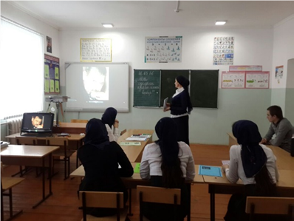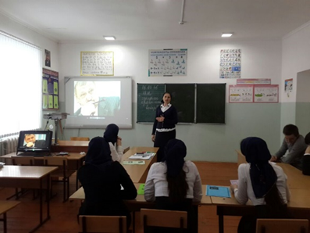

1сентября была проведена торжественная линейка посвященная Дню знаний.
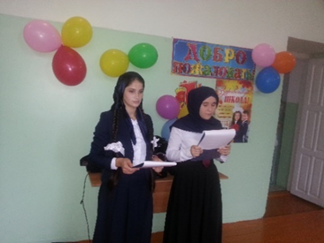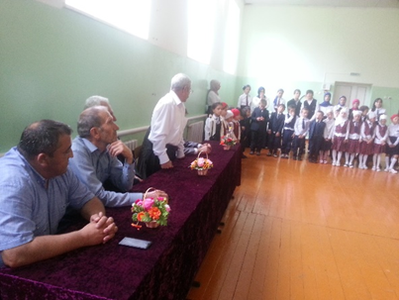
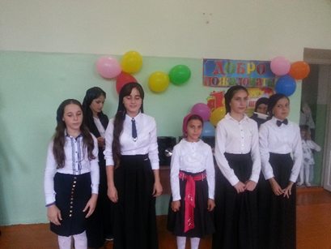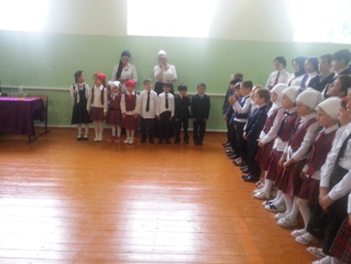
После торжественной линейки с учащимися всех звеньев провели единый Всероссийский урок «Готов к труду и обороне», который провёл учитель физической культуры Музаев И.А.
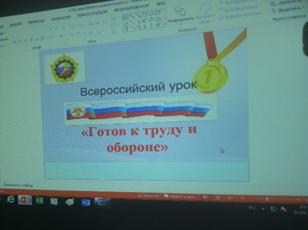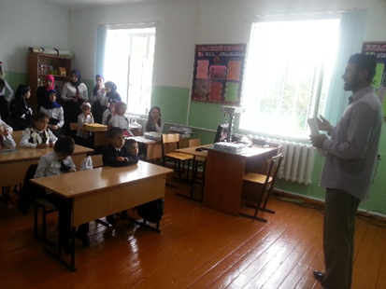
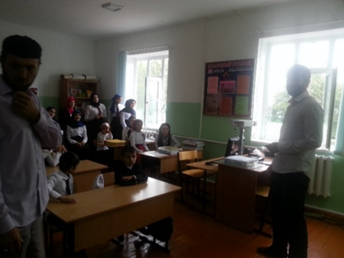
Урок по безопасности провёл учитель ОБЖ Умаров Р.Я.
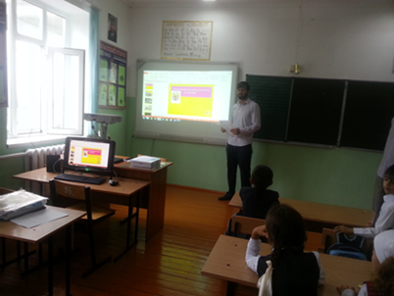
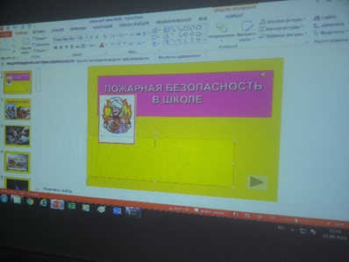
Классный час на тему «Моя будущая профессия», провела классный учительница начальных классов Бетирова И.Ш.
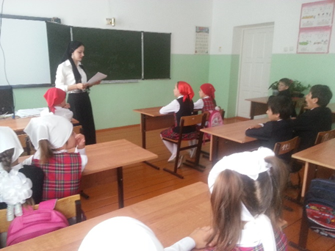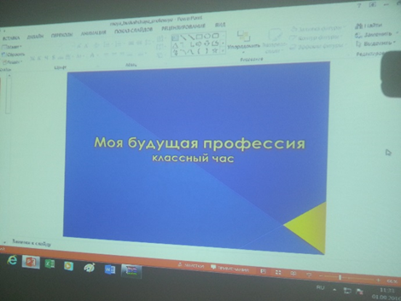
По исполнению задания заместителя министра образования и науки ЧР и письма УО Курчалоевского района по профилактике экстремизма и терроризма за № 02/519 от 24.08.2016 г на № 1542/08-13 от 23.08.2016 г. в МБОУ «Джагларгинская СШ» проведены мероприятия, посвящённые Дню солидарности в борьбе с терроризмом.
Эта новая памятная дата России была установлена в соответствии с федеральным законом Российской Федерации «О днях воинской славы (победных днях) России» в редакции от 21 июля 2005 года. Она напрямую связана с событиями в Беслане 1—3 сентября 2004 года.
03.09.16 г. педагог по ДНВ Гаштигов Я.А., зам директора по ВР Р.А.Цикиева и учитель ОБЖ Р.Я.Умаров провели беседу с учащимися 5-11 классов на тему «Нет терроризму». После беседы всем учащимся раздали памятки «Правила поведения в экстремальных ситуациях».
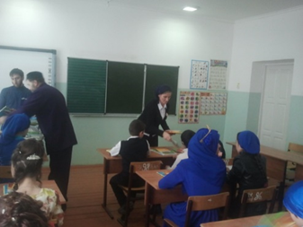
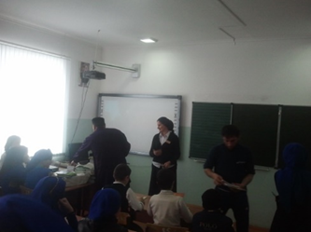
Проведён инструктаж с учащимися по противодействию экстремизму и терроризму.
03.09.16 г. организованы и проведены в 5 – 11 классах уроки мужества на тему «Мир во всём мире».
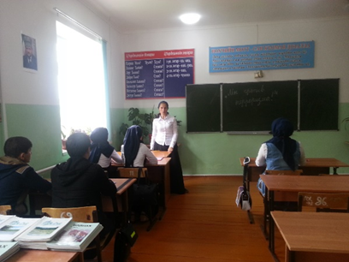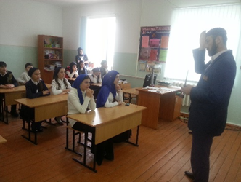
Среди учащихся 5-6 классов проведён конкурс рисунков «Терроризм – угроза планете».
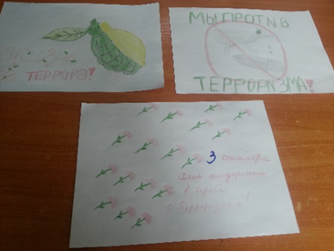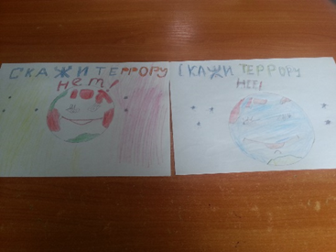
Приуроченный к международному дню солидарности в борьбе с терроризмом прошёл также месячник «Скажем терроризму нет!»
Постоянно ведётся контроль и реализация по исполнению протокольных поручений главы ЧР Р.А.Кадырова за номерами №01-02, № 01-29.
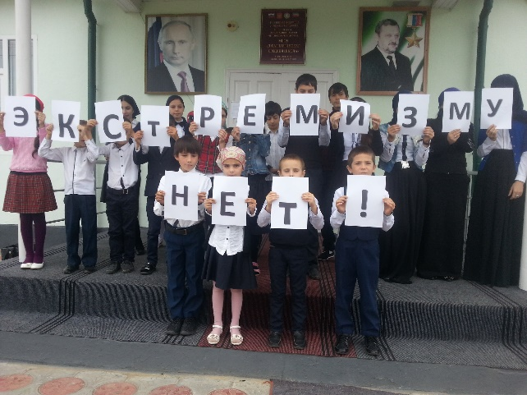
Во всех классах проведён инструктаж по противодействию экстремизму и терроризму.
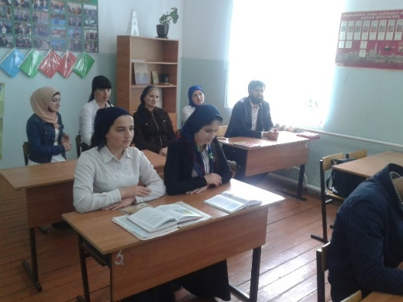
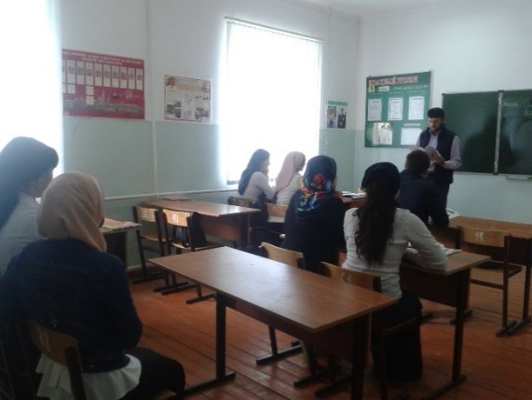

В целях решения задач гражданского, патриотического воспитания учащихся, формирования у них гордости за достижения своей страны, бережного отношения к историческому прошлому и традициям народов России, традициям своей малой и большой Родины в нашей школе проведены следующие мероприятия:
05.09.16 г. года школе с учащимися 9,10 классов проведено внеклассное мероприятие на тему:
«Под руководством Р.А.Кадырова к светлому будущему».
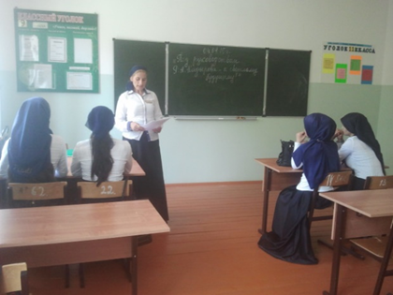
06.09.16 г. провела беседу с учащимися зам директора по ВР Цикиева Р.А. Она прочитала «Указ об учреждении 6 сентября Днём согласия и примирения», который был подписан в 2002 году, Первым Президентом Чеченской Республики, Героем России Ахмат-Хаджи Кадыровым.
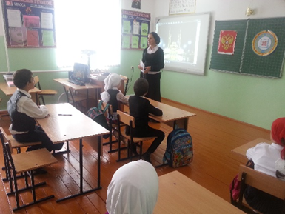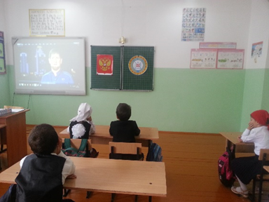
Выступил педагог по ДНВ Я.А.Гаштигов. Он поздравил всех с важным праздником для чеченского народа.
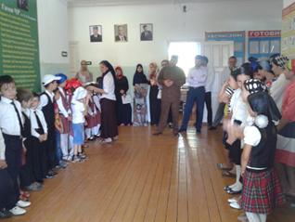
06.09.16 г. проведён объединённый классный час «В единстве наша сила!»
Был продемонстрирован видеоролик «Моя Республика».
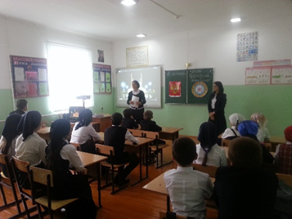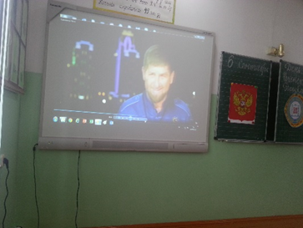
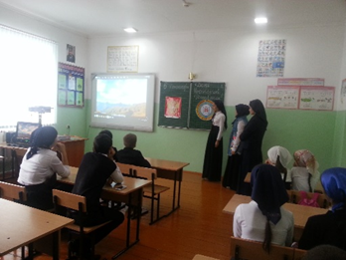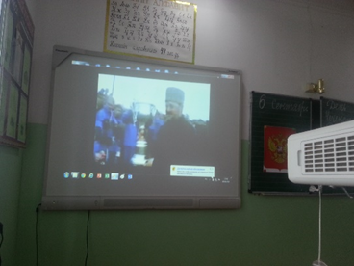
С целью формирования положительных ценностных ориентаций, воспитать чувство уважения к женщине, формирование гражданско - патриотических и духовно-нравственных качеств посредством изучения героического прошлого народа и во исполнение Указа Президента ЧР о проведении Дня чеченской женщины, с 12.09. по 17.09.2016 г. в МБОУ «Джагларигнская СШ» проведены следующие мероприятия:
С 1-11 класс были проведены беседы и классные часы на темы Классные часы, беседы о героических женщинах Чечни (Гиххой Таймасха,Насуханова Ляля,Арсанова П.,Дади Айбика, Амара Заза и др)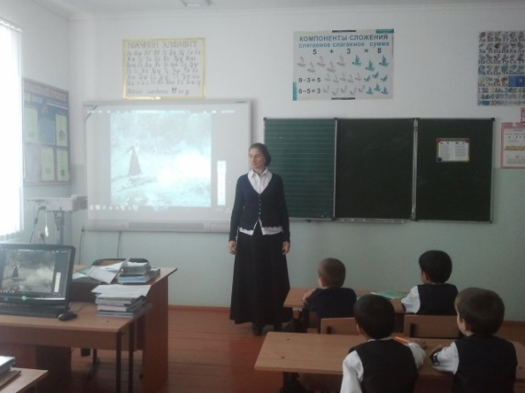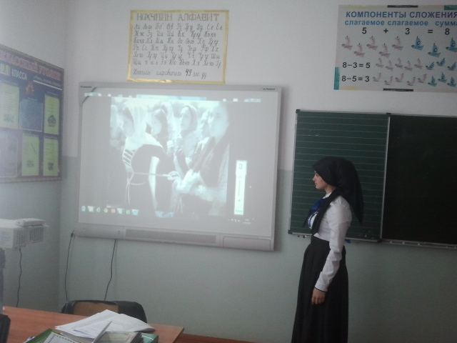
С учащимися 2 класса 15.09.16 г. Умарова С.С. провела внеклассное мероприятие на тему «Чеченской Женщине посвящается…»
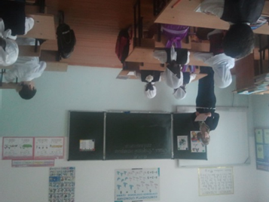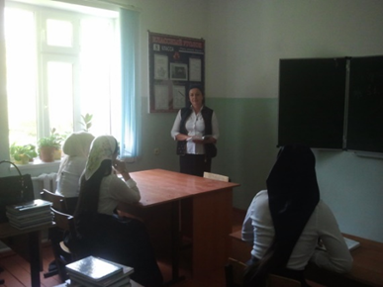
С 14.09.2016 г в 5 классе прошёл классный час «Нохчийн Зуда», провёл классный час Музаев И.А.

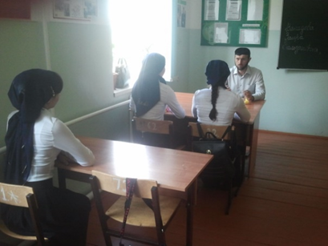
12.09.16 г. зам директора по ВР Р.А.Цикиева провела с учащимися внеклассное мероприятие, посвящённое дню чеченской женщине «Чеченская женщина – хранительница домашнего очага…».
В ходе мероприятия учащиеся смогли просмотреть видеоролик о подвигах Гиххойн Таймасхи, Дадин Айбики, который сопровождался песнями Аймани Айдамировой.
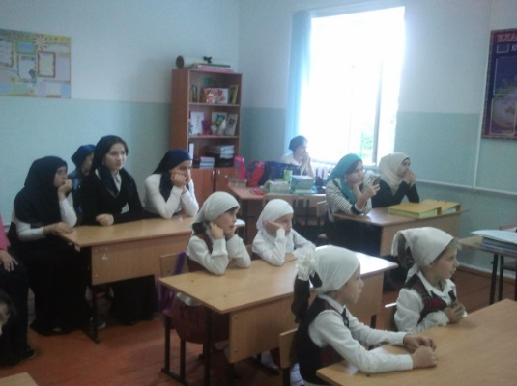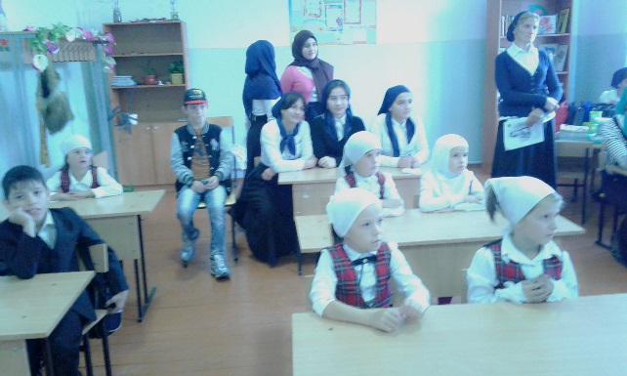
1 октября отмечается Международный День пожилых людей. Этот праздник дает прекрасную возможность выразить глубокое уважение и сказать теплые слова благодарности всем пожилым людям за их добросовестный труд, за их огромный жизненный опыт, доброту, мудрость.
Во всех классах были с 28.09. по 01.10.2016 г. проведены тематические занятия, классные часы и беседы с детьми на темы: «Моя любимая бабушка и дедушка», «Я бабулечку люблю», «В гости к бабушке идем» и другие. Целью этих мероприятий является воспитание нравственных черт характера: толерантности, милосердия, доброты, отзывчивости и уважения к старшему поколению. Детям представилась возможность самим окунуться в далекое прошлое своих родных, узнать какими были их бабушки и дедушки, когда были маленькими.
С учащимися 3 и 4 классов проведены классные часы «Моя бабушка», « В гостях у бабушки и дедушки». Классные часы провели классный руководитель 3 класса Бетирова И.Ш. и классный руководитель 4 класса Магомадова М.Х.
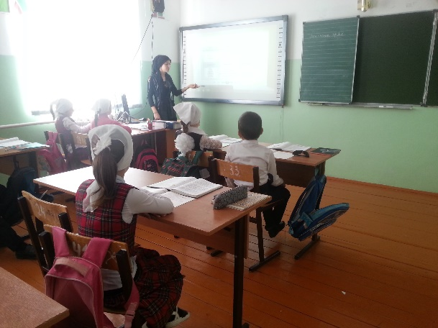
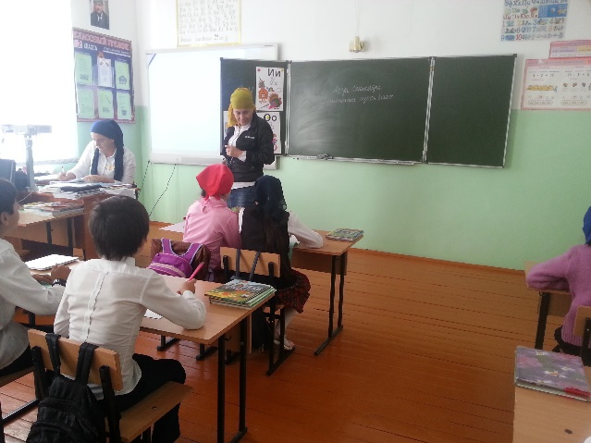
Беседы с учащимися о доброжелательности и чрезмерной доброты по отношению к старшим провёл педагог по ДНВ Я.А.Гаштигов.
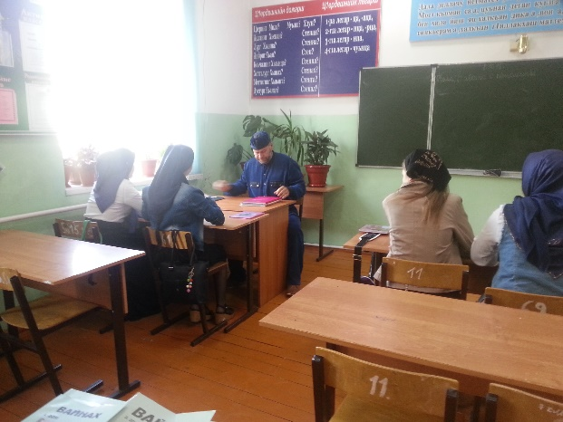
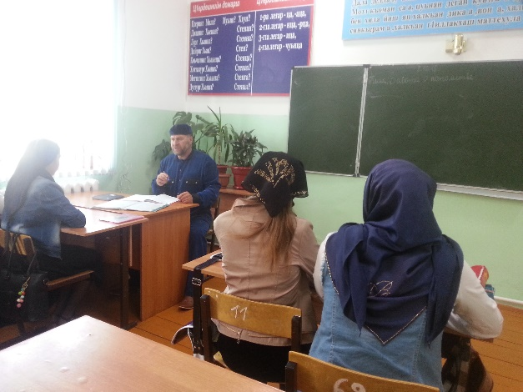
И самое важное событие было посещение участников команды ЕДЮО наших стариков на дому.
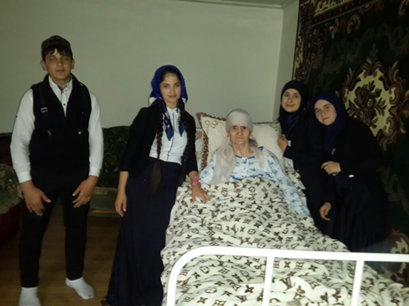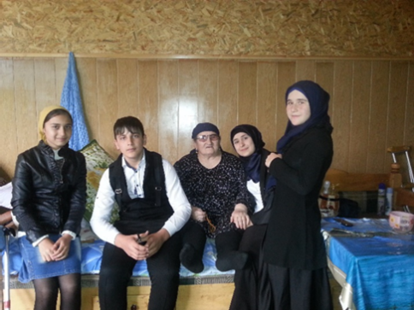
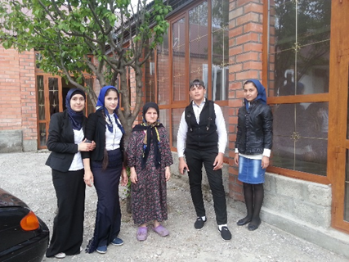
5 октября отмечается несколько праздничных дат значимых для чеченского народа. В этот день родился Герой России Глава ЧР Р.А. Кадыров. С его именем и его деятельностью связаны знаменательные даты – День города и День молодежи.
С целью патриотического воспитания обучающихся на примере Героя России Р.А.Кадырова, в нашей школе 3.10.16 г. мы провели внеклассное мероприятие с учащимися 1-11 классов, посвящённое Дню рождения Главы ЧР, Героя России Р.А.Кадырова. На мероприятии учащиеся читали стихи, рассказывали о разных подвигах Р.А.Кадырова. Говорили о его отношении с каждым жителем Чеченской Республики, также и с жителями других республик, которые обращаются к нему с призывом о помощи. Он готов помочь каждому и это он доказал на деле.
03.10.16 г. классный час прошёл и в 8 классе на тему «Герой нашего времени!», классный руководитель З.У.Муслимова
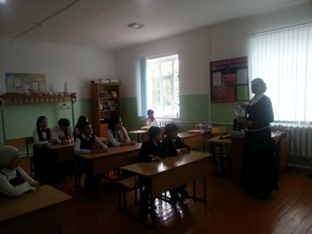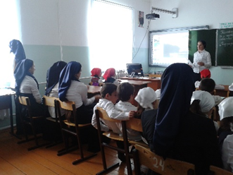
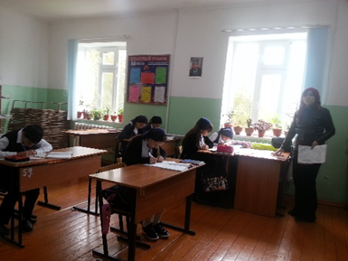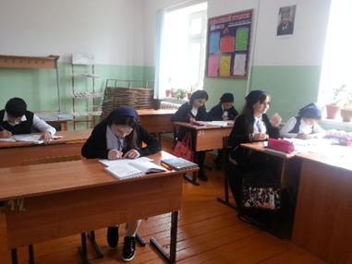
04.10.16 г. прошло объединённое внеклассное мероприятие с учащимися 5-11 классов на тему «С праздником, молодёжь!».
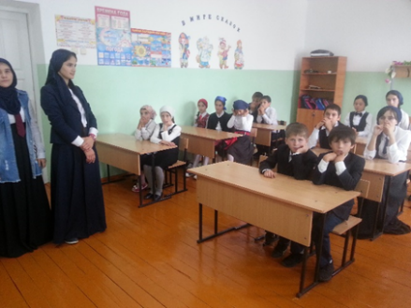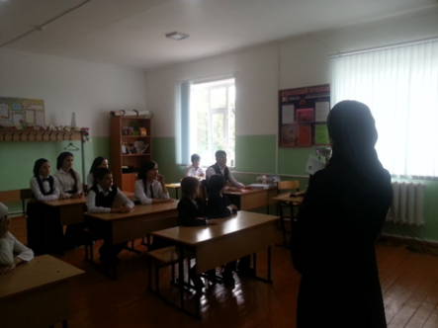
2016 году 5 октября город Грозный празднует своё 198 – летие.
01.10.16 г. с учащимися 8 класса прошёл классный час на тему «С праздником, Столица!». На мероприятии была показана презентация о Городе Грозный, который назывался «Город мечты, город надежды!. Действительно такой красивый город, как Грозный нет на Северном Кавказе, наверное нет его нигде. К этому выводу пришли учащиеся посмотрев видеоролик «Моя столица».
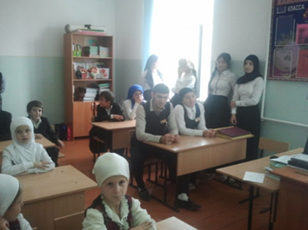
С целью воспитания у всех участников учебно-воспитательной деятельности уважительного отношения к труду учителя; улучшения качества взаимопонимания и общения между педагогом и учащимися;
воспитания уважительного отношения к учителям и формирования доброжелательного отношения между учащимися и педагогами с 29.09. по 03.10.16 г. среди учащихся проведён конкурс рисунков «Для вас, Учитель!»
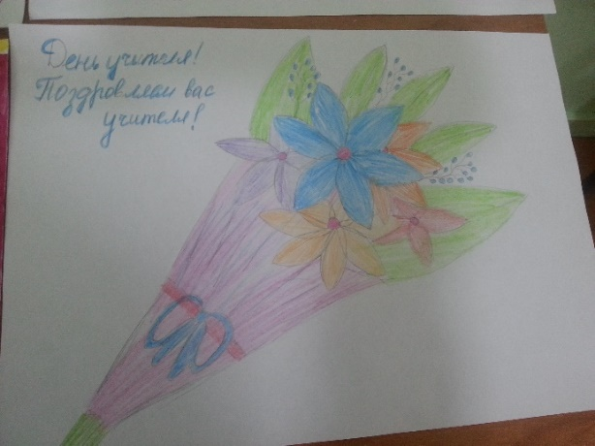
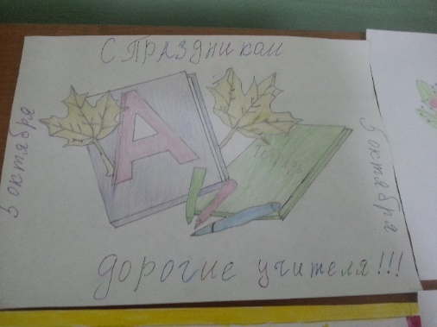
Классный час на тему «Вы душу отдаете детям» 01.10.16 провела классный руководитель 6,11 класса Аюбова П.Х.
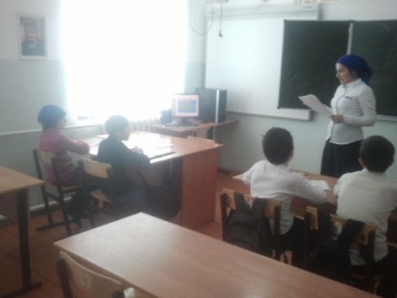
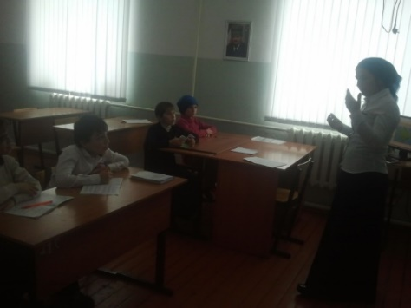

Проведены мероприятия по празднованию Дня единения и согласия.
С целью воспитания у учащихся социально значимых ценностей, гражданственности и патриотизма, повышения культуры межнациональных и межэтнических отношений, формирования чувства гордости за свою страну, воспитание гуманной, духовно-нравственной личности, достойных будущих граждан России, патриотов своего Отечества, способствовать формированию правильного отношения детей к своей стране, воспитывать уважение к культурному прошлому России, закреплять у детей знания о государственной символике страны, в ознаменование празднования Дня народного единства 4 ноября 2016 года, с 20 по 29 октября в школе прошли мероприятия, посвященные Дню народного единства.
С 20.10 по 29.10.16 г. были проведены классные часы, посвящённые Дню народного единства в 1- 11 классах «День народного единства!», «Героями ты славишься, Россия!».

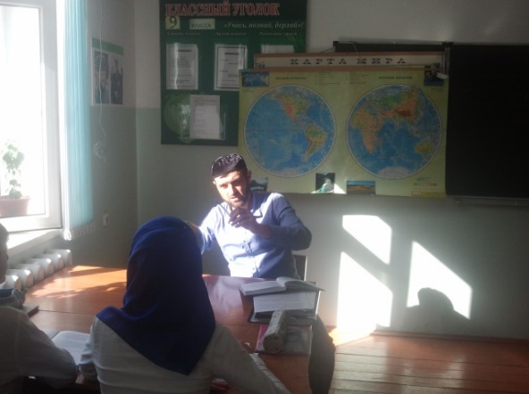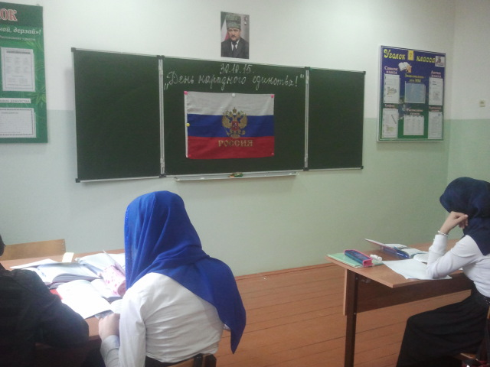

20.1016 г. был объявлен конкурс сочинений среди учащихся 9-11 классов на тему «Славься ты, Русь!». 25.10 были подведены итоги, учащиеся, у которых были особенно интересные работы были награждены грамотами.
28.10.16 г. в 7-11 классах Цикиева Р.А. провела час общения на тему: «День народного единства!»
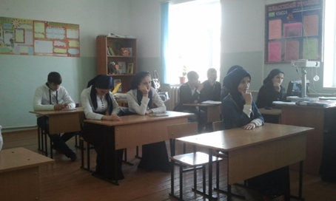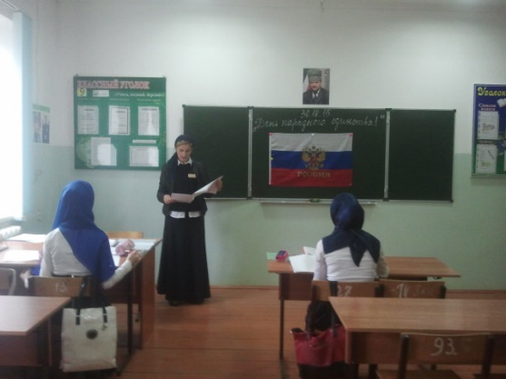
С учащимися 6 -10 классов были проведены тематические уроки на темы: «История праздника». Также с учащимися 5-9 классов проведён исторический час на тему «Героями ты славишься, Россия!»
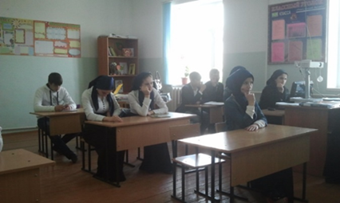
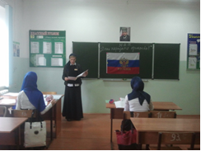
18.10.- 22.10.16 г. был объявлен конкурс сочинений среди учащихся 9-11 классов на тему «Славься ты, Русь моя!». 25.10.16 г. были подведены итоги, учащиеся, у которых были особенно интересные работы были награждены грамотами.

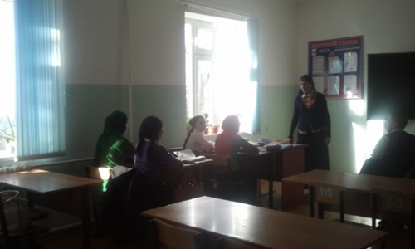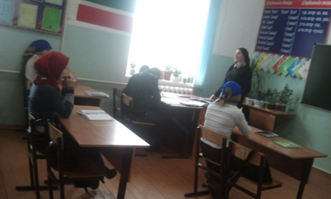
27.10 – 29.10.16 г. с учащимися 8-10 классов были проведены тематические уроки на темы: «История праздника». Также с учащимися 5-9 классов проведён исторический час на тему «Героями ты славишься, Россия!»
26.10.16 г. в 8 классе Цикиева Р.А. провела классный час на тему: «Когда мы едины – мы непобедимы»

С 24.10 – 29.10.16 г. проводились беседы с учащимися школы на тему «В единстве наша сила!»
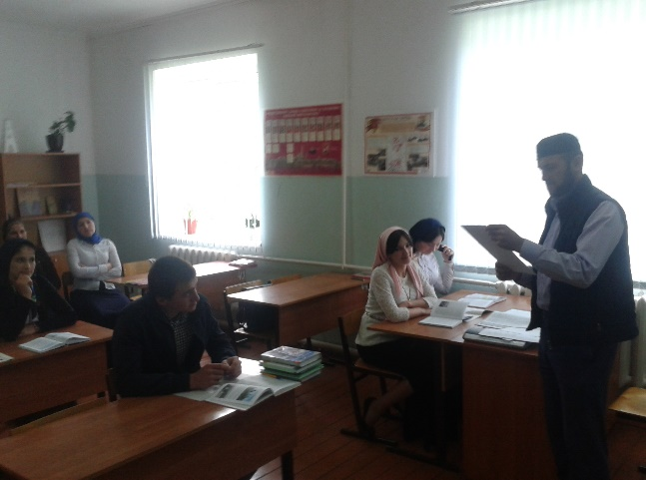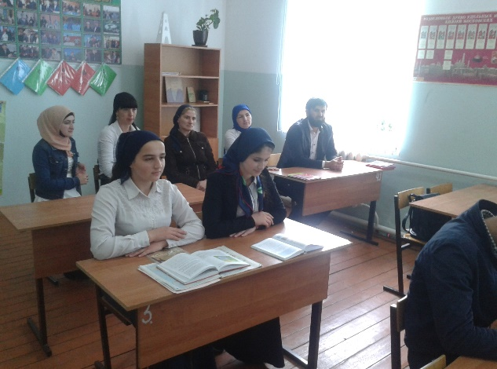
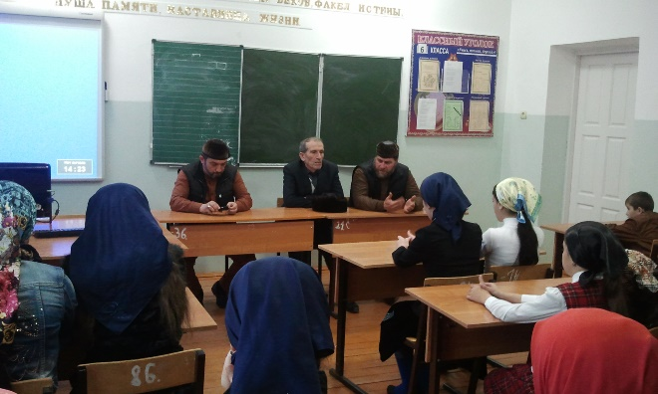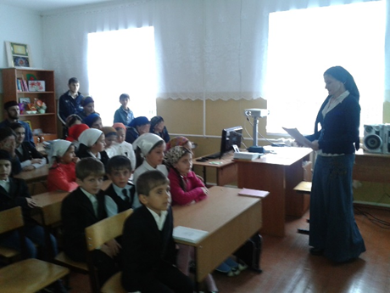
С 17.10. – 22.1016 г. проведён конкурс рисунков «Мы едины». В конкурсе приняли участие учащиеся 7,8 классов.
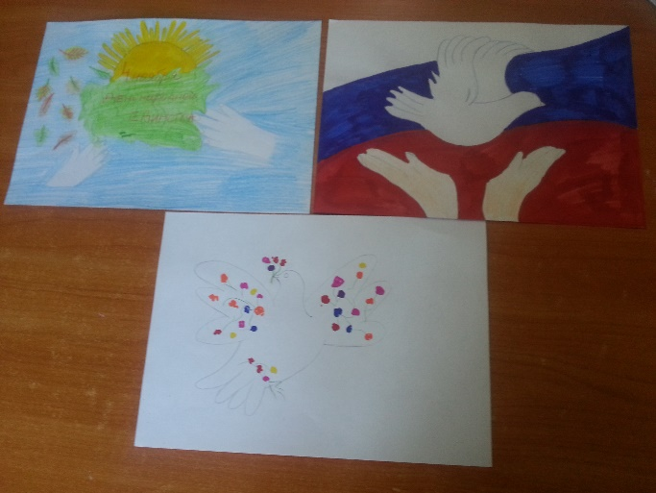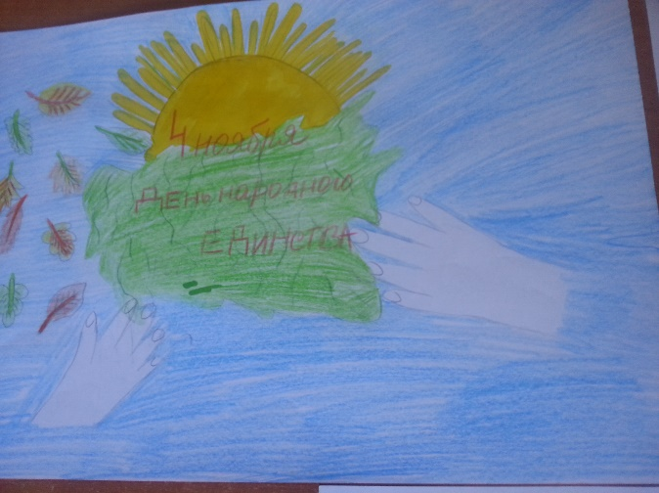

На основании плана воспитательной работы школы в целях формирования и воспитания у учащихся духовно-нравственных, эстетических ценностей к семейным традициям, бережного отношения к женщине ,помочь увидеть роль матери в жизни каждого человека в МБОУ «Джагларгинская СШ» проведена следующая работа:
С 14.11. – 19.11.2016 учебного года во всех классах проведены классные часы и беседы на темы «Моя мама», «Мы будем вечно прославлять ту женщину, чьё имя мать!», «Нет никого моей мамы дороже…», «Хьомечу Нанна…!», «Я и моя семья», «Матери посвящается…»
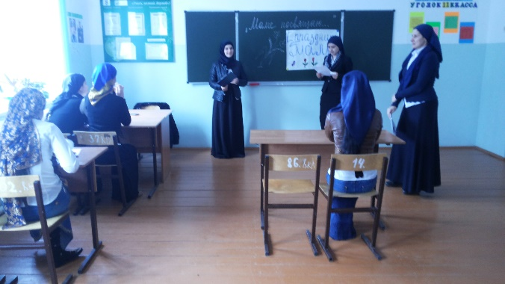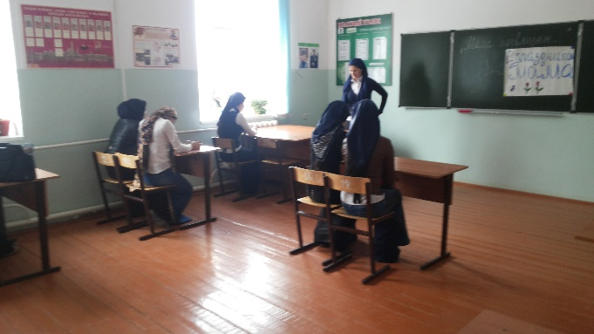
Наиболее интересные классные часы были проведены в 4,8,2 классах. Классные руководители этих классов: Магомадова М.Х. (Матери посвящается..» - 4 класс), («Я и моя семья» - 8 класс)- Р.А.Цикиева, а вместе с учащимися 2 класса, классный руководитель С.С.Умарова приготовила для матерей поделки ко дню матери.
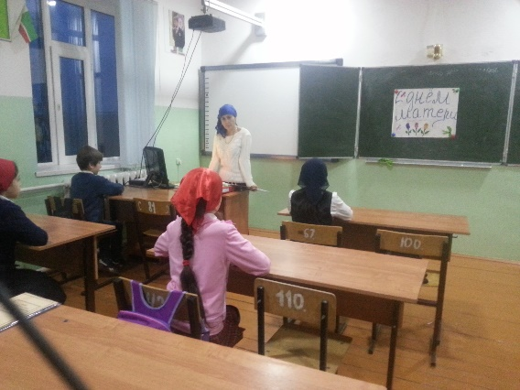
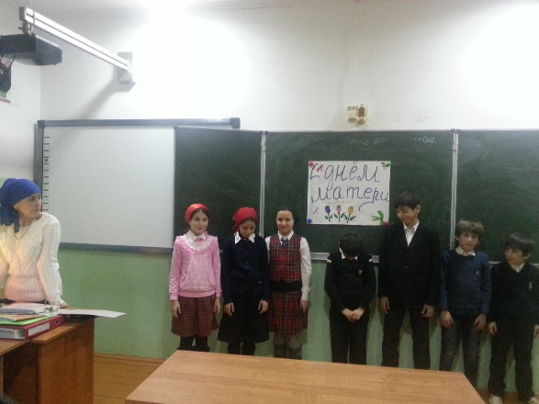
С 15.11. по 23.11.2016 учебного года провели конкурс рисунков на тему «Хьомечу Нанна…!». В конкурсе принимали участие обучающиеся 2-8 классов. Все обучающиеся приняли активное участие в конкурсе под руководством зам директора по ВР Цикиевой Р.А. и учителя рисовании Р.Я.Умарова.
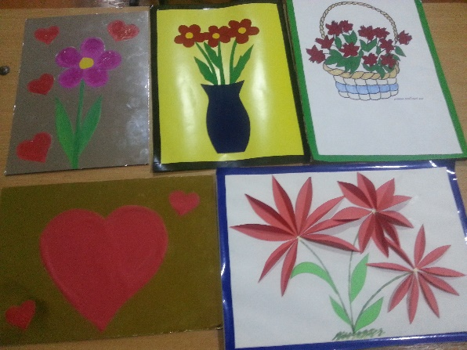
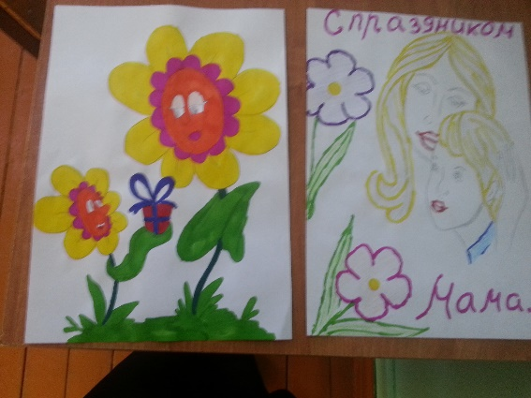
Согласно положению конкурса лучшая работа была подписана администрацией школы и вручена матери автора работы. Победитель конкурса - ученица 8 класса Валадова Хадижат, она подарила свою работу, подписанную администрацией школы своей матери – Валадовой Зарет.
Педагог по духовно-нравственному воспитанию Я.А.Гаштигов провёл беседу с обучающимися 1-11 классов на тему: «Образ матери в Исламе». Я.А.Гаштигов на примерах из истории ислама и из истории чеченской культуры рассказал обучающимся о высокой роли и значимости матери в жизни каждого человека.
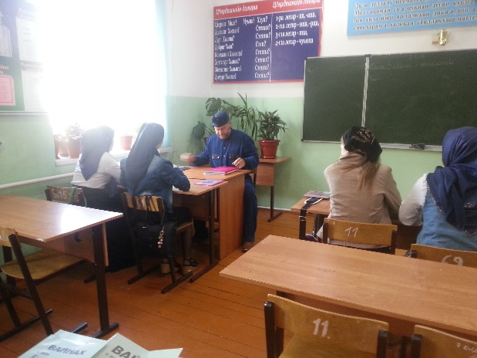
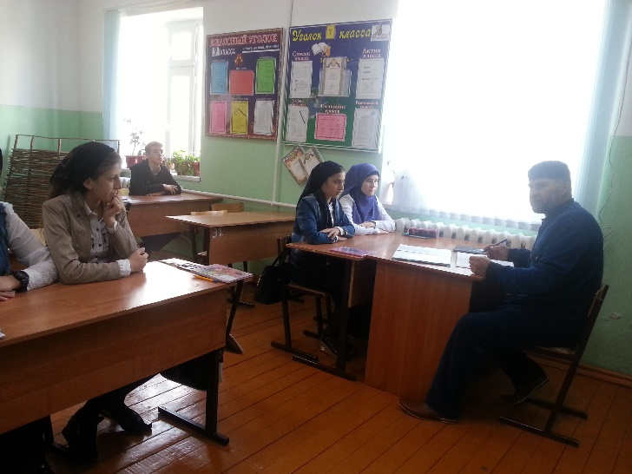
В школе была организована книжная выставка «Самое доброе слово» и выставка поделок «Подарок для мамы».
На основании воспитательного плана школы и в рамках акции «Две дороги – два пути» и в целях напоминания учащимся о необходимости ответственного отношения к своему здоровью и выработке духовно-нравственных взглядов, способности к правильному оцениванию жизни и себя, своих поступков с точки зрения норм обычаев, традиций и менталитета чеченского народа;
в ноябре учитель ОБЖ Р.Я.Умаров провёл беседы на тему: «Наркомания и подросток». Классными руководителями регулярно проводятся классные часы и внеклассные мероприятия по профилактике ВИЧ-инфекций СПИДа, наркомании и туберкулёза. Беседы проводятся в старших классах.
28.11.2016 года было проведено анкетирование по вопросу «Нужны ли такие беседы или нет», анкетирование было анонимным, всё равно 90 % опрошенных ответили, что такие беседы для них очень интересны, полезны и необходимы.

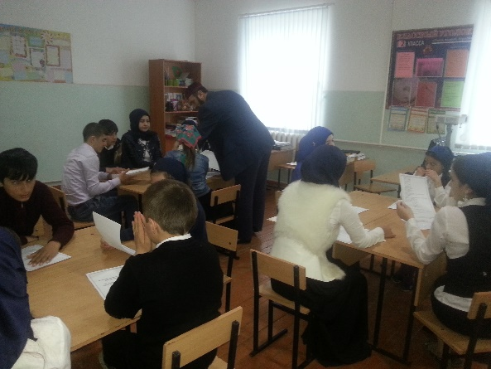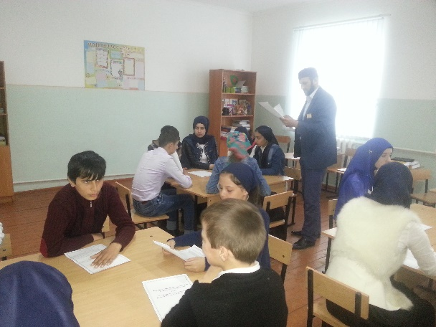
Работа в этом направлении учителем ОБЖ Р.Я.Умаровым и классными руководителями проводится регулярно. На своих уроках Р.Я.Умаров систематически проводит беседы на такие темы как: «Нет сигаретам», «Спид-чума хх века».
По плану с 26.11. по 01.12.2016 года классными руководителями проведены следующие мероприятия и классные часы: «Курильшик – сам себе могильщик!»- 10 класс, кл. руководитель И.А.Музаев;
«Наркомания и таксомания. Их последствия для здоровья» - 8,11 класс, кл.руководитель 8 класса Цикиева Р.А. и 11 класса Аюбова П.Х.;
«Алкоголь и алкоголизм ложный друг человека», « Молодёжь против СПИДа»
10- 11 класс, зам директора по ВР Цикиева Р.А.;

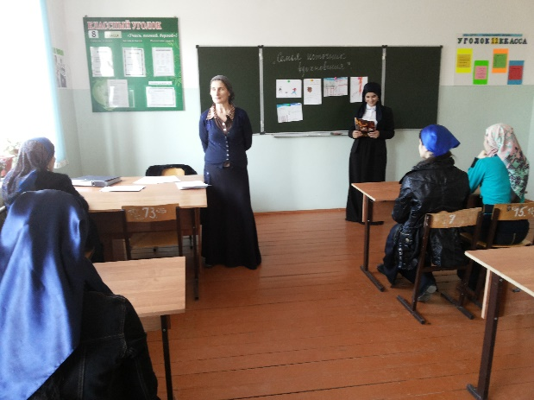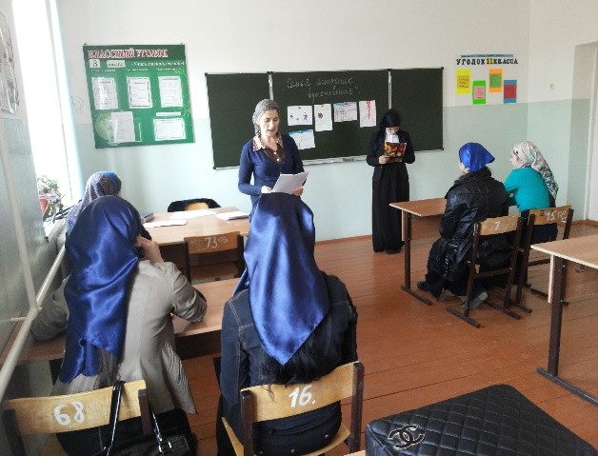

«Вредные привычки», «Режим дня школьника» - 1-4 классы, кл.руководители С.С.Умарова, М.Х.Магомадова,И.Ш.Бетирова;

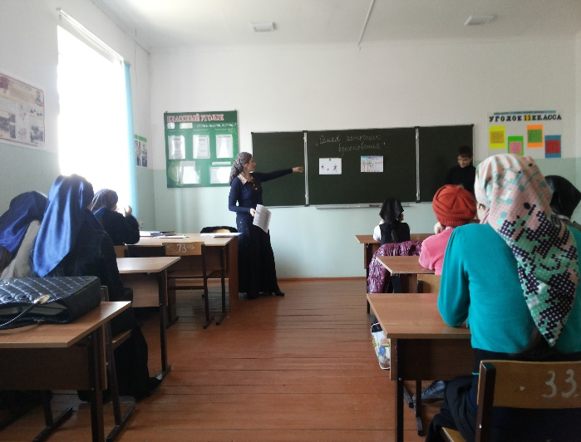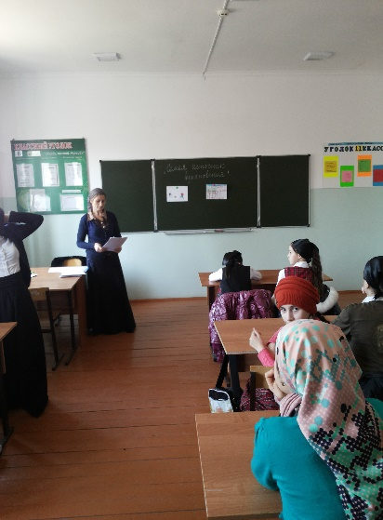

Также учитель физкультуры И.А.Музаев проведена акция «Спорт вместо наркотиков». В акции приняли участие учащиеся среднего и старшего звена.

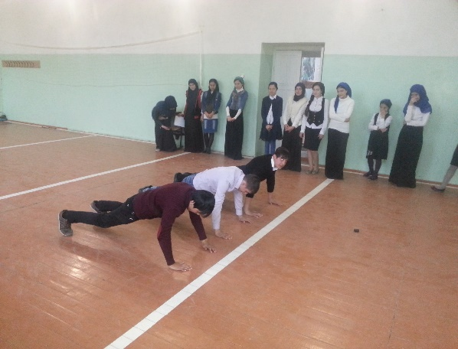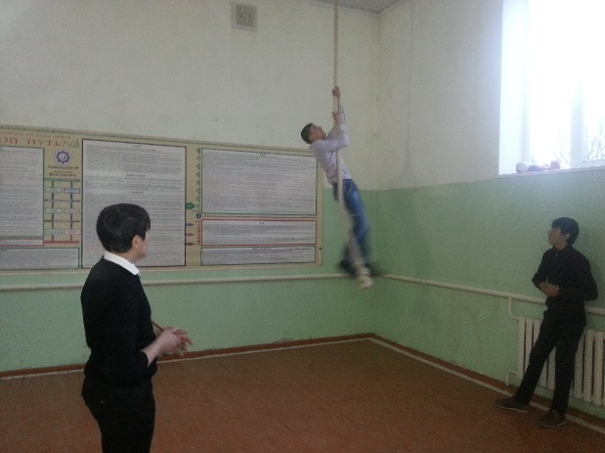

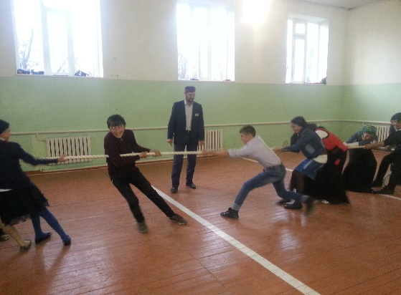

29.11.2016 года в МБОУ «Джагларгинская СШ» прошло расширенное собрание с общественностью и с обучающимися старших классов, на которое были приглашены глава Регитинского сельского поселения Ш.Ш.Музаев, имам мечети с. Джагларги Р.М-Ш.Абдурахманов, и родители.

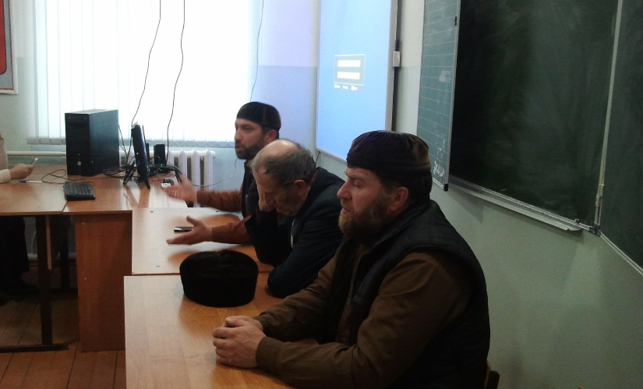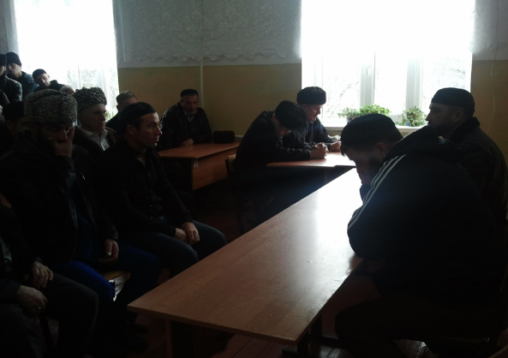

На собрании рассматривались разные вопросы, но серьёзно были затронуты и такие вопросы, как распространение среди молодёжи и подростков наркотических средств, спиртных напитков и ПАВ. Присутствующим детям рассказали о пагубном влиянии любых опьяняющих веществах, которые на первый взгляд кажутся безобидными, но они вызывают алкогольную зависимость и являются возбудителями самых неизлечимых болезней. На собрании перед детьми выступили все гости. Напоминая детям о вреде и опасности продающих напитков под разными безобидными названиями. Говорили о запрещении употреблении алкогольных напитков в мусульманской религии, которые запрещены употреблять даже в лечебных целях. Здесь очень ясно и чётко обсуждались эти вопросы. Каждый имел возможность высказаться, предложить свои версии, для того чтобы уберечь нашу молодёжь от этой опасности.
Жизнь общества сегодня ставит серьёзнейшие задачи в области воспитания здорового поколения. Именно с этой целью проводятся эти мероприятия вместе с общественностью в школе среди обучающихся. Такие мероприятия уже становятся традицией школы. Годовой план по этим мероприятиям составленный в начале года предусматривает проведение ещё несколько акций.
Также в работе по этому направлению был задействован и очень помогает педагог по ДНВ Гаштигов Я.А. Он проводит с обучающимися беседы на тему: «ВИЧ – инфекция – опасность хх века…» ребята с большим интересом слушают его.
По реализации государственной политики в области энергосбережения и повышения энергетической эффективности и на основании письма УО Курчалоевского района от 30.11.2016 г. за № 02\777 о проведении мероприятий в рамках «Недели энергосбережения» с 10.11. по 17.11.2016 г. в школе проведены следующие мероприятия, цель которых: ознакомление обучающихся с проблемами энергосбережения в разных отраслях хозяйства и возможными путями их решения, мотивируя школьников на энергосберегающий образ жизни; сформировать у школьников понимание важности сбережения энергии; развить активный познавательный интерес к изучению вопросов энергосбережения и применения этих знаний на практике.
10.11.2016 г. Неделя энергосбережения началась с показа презентации «Энергосбережение – достойно уважения!»
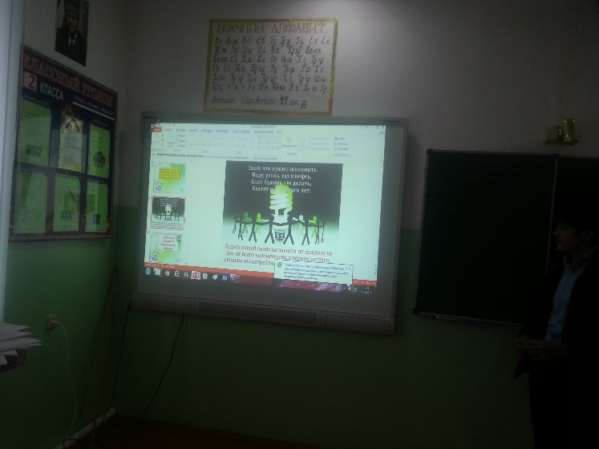
С 14.11. по 17.11.2016 г. был организован конкурс рисунков « Сделаем мир ярче» среди учащихся 2-11 классов.
В конкурсе приняли участие учащиеся 7,8, и 10 классов победители конкурса награждены грамотами.
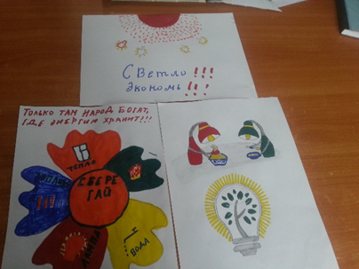
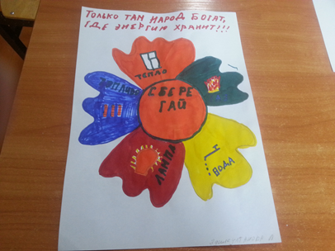

15.11.2016 г. прошёл классный час «Берегите электроэнергию!» с учащимися 7-9 классов.
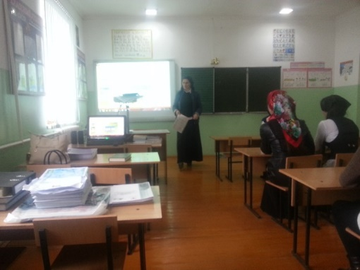
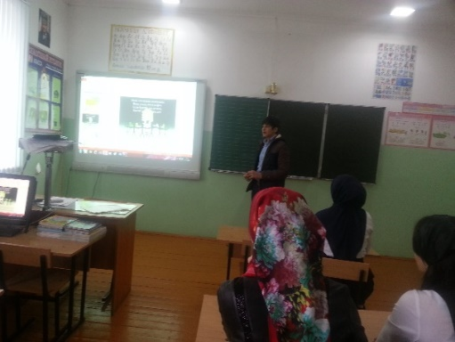
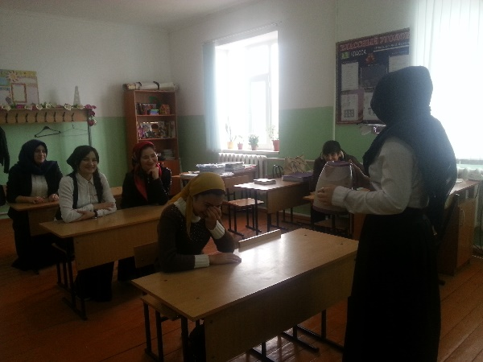
16.11.2016 г. с учащимися 3 класса, классный руководитель Магомадова М.Х. провела внеклассное мероприятие «Электроэнергия в быту!»
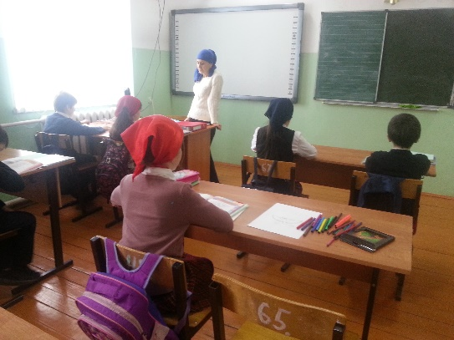
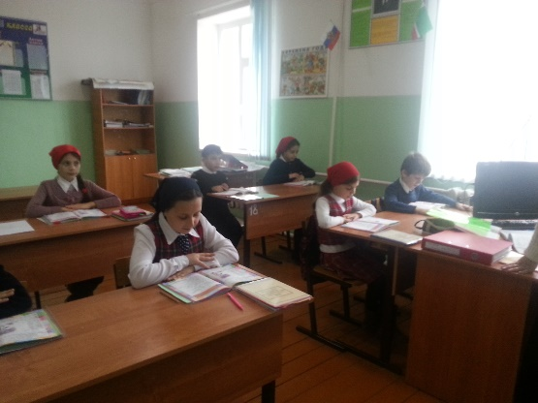
17.11.2016 г. учащиеся прошли анкетирование по энергосбережению и получили необходимые результаты для дальнейшего осмысления о том, как беречь энергию. Анкетирование провёл учитель физкультуры Музаев И.А. и учитель ОБЖ Умаров Р.Я.
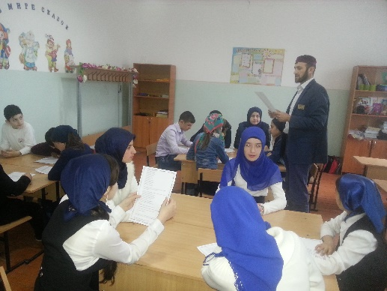
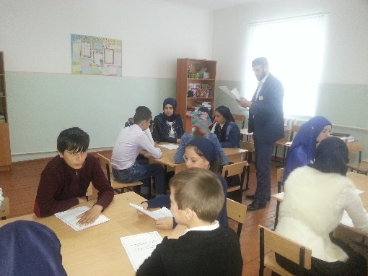
На основании воспитательного плана школы и в целях популяризации идей патриотизма, любви к Родине малой и большой и укрепления гражданских ценностей, сохранение и приумножение нравственных и культурных достижений молодежи; пропаганда здорового образа жизни; формированию чувства уважения к истории страны и сохранения памяти о подвигах защитников Отечества, развития интереса к истории России и сохранения памяти и погибших и ныне живущих Героях Советского Союза, Героях России, Героях Социалистического труда, в школе с 02.12. по 09.12.2016 г. проведены следующие мероприятия:
Учительница истории провела уроки мужества в 5-11 классах на темы:
«Жизнь отданная народу», «Герой России А.-Х..А.Кадыров». «Путь – Ахмат-Хаджи Кадырова» - эти уроки были посвящены бессмертному подвигу перового президента Чеченской Республики, герою России Кадырову Ахмат-Хаджи Абдулхамидовичу. На этих уроках обсуждались вопросы, которые волнуют нас и сегодня. Это безопасность России, угроза терроризма и экстремизма со стороны ваххабитов. На этих уроках сами учащиеся подготовили интересные и познавательные сообщения и рассказы о подвигах Героя России Ахмат-Хаджи Кадырова. Также учащиеся работали и с документальными источниками. Уроки проходили в очень интересной и познавательной форме.
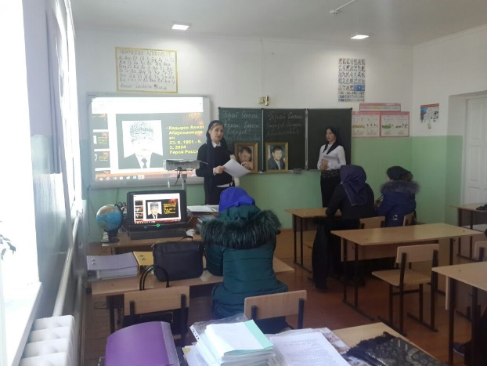
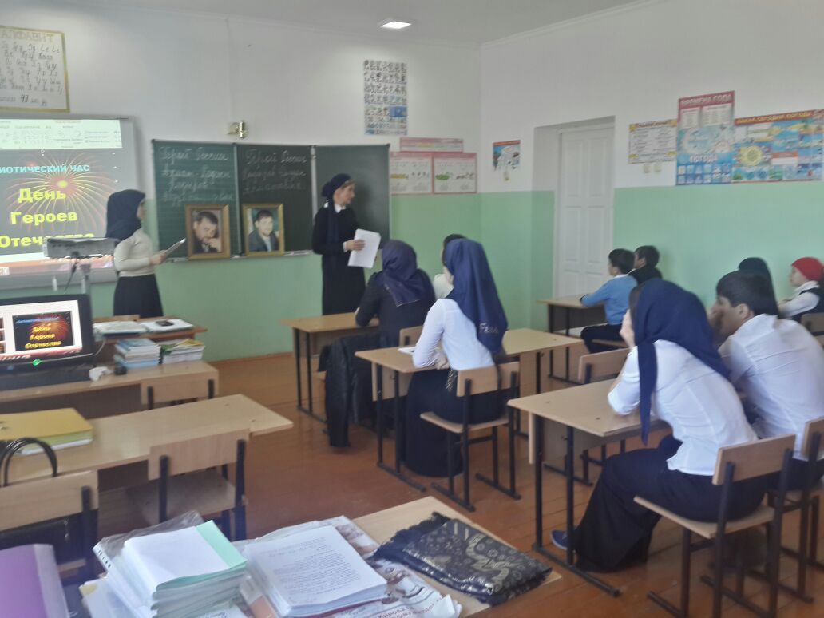

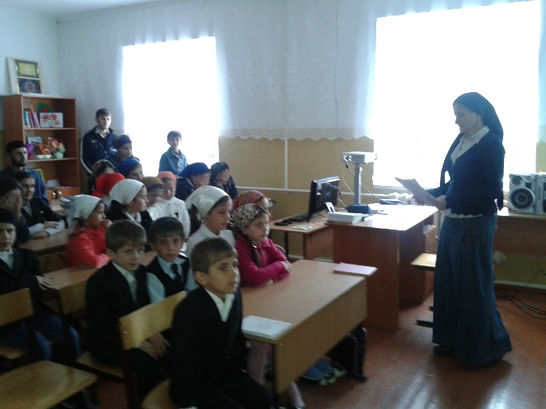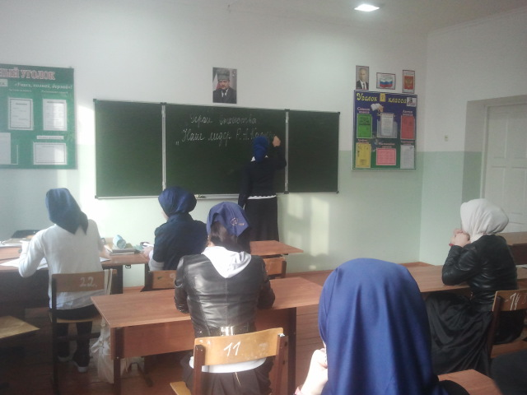
«Память в сердцах нашего народа будет жить вечно», таким был девиз этих мероприятий.
О подвигах великого человека, который ценой своей жизни возродил из пепла нашу Республику были посвящены и внеклассные мероприятия у классных руководителей И.А.Музаева,10 класс, классный час на тему
«И возродится жизнь…»;
05.12.16 г. с учащимися 8-11 классов проведено внеклассное мероприятие на тему «Наш лидер Р.А.Кадыров».(Провела мероприятие учитель истории Р.А.Цикиева)
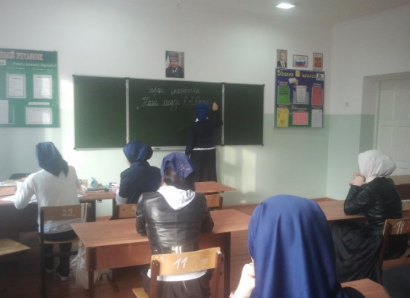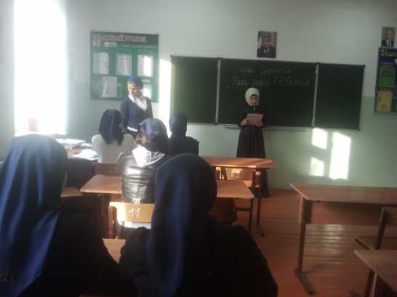
С учащимися 10-11 классов 07.12.16 г. зам по ВР Р.А.Цикиева провела патриотический час «Я всегда гордился своим народом», мероприятие было посвящено жизни и деятельности перового Президента ЧР, герою России
А-Х.А.Кадырову.
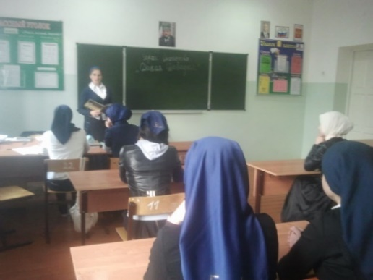
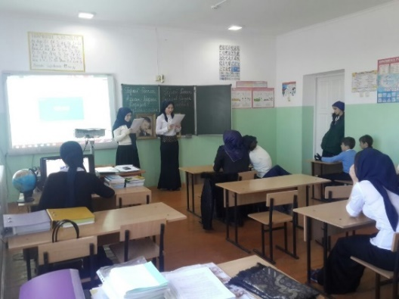
05.12.16 г. с учащимися 9 класса проведён классный час на тему «А-Х.А.Кадыров - человек эпоха»;(провёл классный руководитель Х.А.Музаев)
09.12 16 г. с учащимися 5 класса провела Р.А.Цикиева беседу на тему «Живи и помни», которое было посвящено герою Великой Отечественной войны, маршалу Г.К.Жукову;
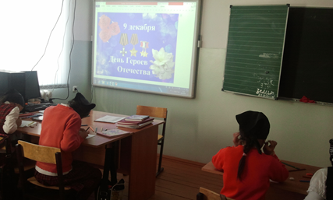
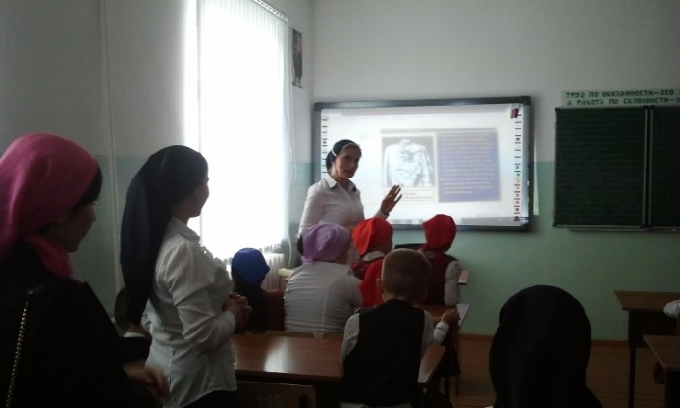
Р.А.Цикиева провела урок истории « Мовлид Висаитов. Жизнь и подвиги»- 10 класс, говорили о подвиге чеченца, который прошёл войну.
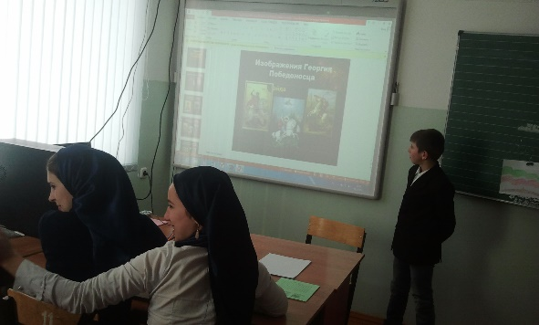
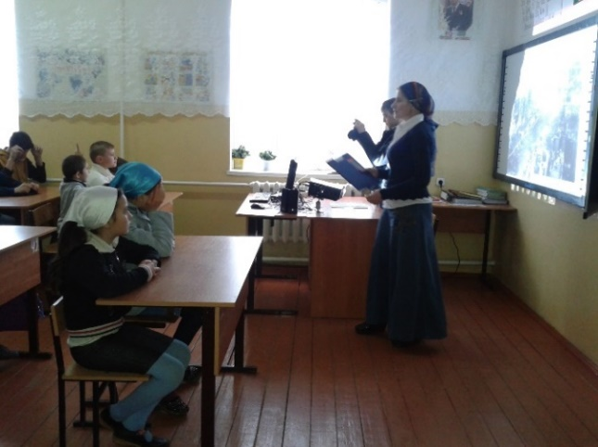
08.12.16 г. в 9 классе прошёл классный час на тему «С историей не спорят – с историей живут!» ( класный руководитель И.А.Музаев)
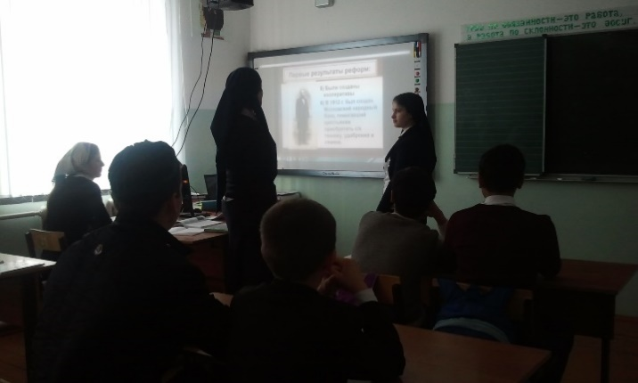
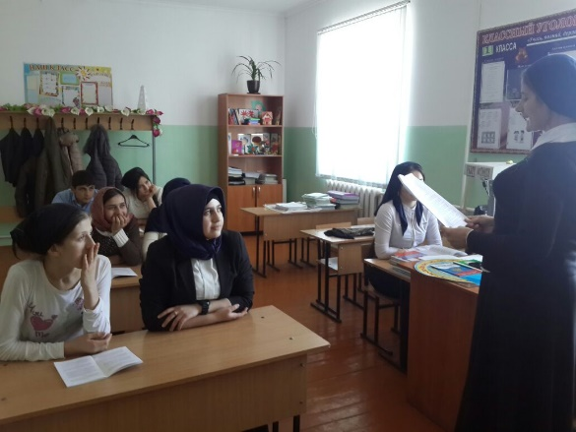
В целях решения задач гражданского, патриотического воспитания учащихся, формирования у них гордости за достижения своей страны,
бережного отношения к историческому прошлому и традициям народов России, понимания ценностей демократического общества и важных качеств личности: гражданской позиции, толерантности, патриотизма с 01.12. по 12 декабря 2016 года в МБОУ «Джагларгинская СШ» прошли дни правовых знаний, классные часы по знанию Конституции РФ. Во всех классах классные руководители провели классные часы по теме «Конституция – основной закон государства».
С учащимися 10 -11 проведен тематический урок «Конституционные полномочия Президента РФ» (учитель Р.А.Цикиева). Ребята работали с текстом Конституции и решали поставленные учителем задачи. Выявленные конституционные полномочия главы государства помогают школьникам глубже понять место и роль Президента в структуре высшей государственной власти России.
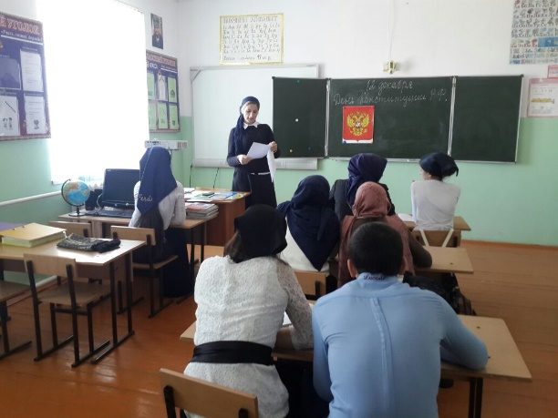
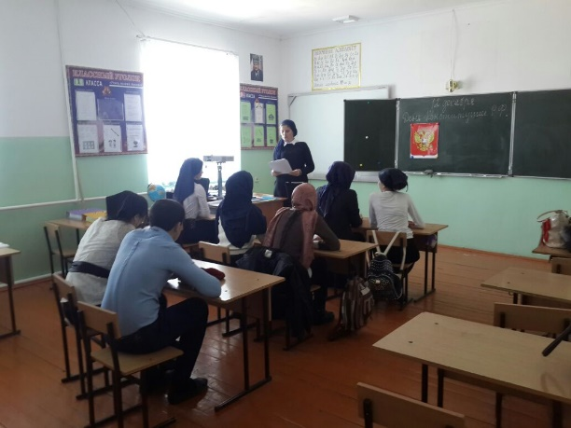
08.12.16 г. в 8-9 классах проведена викторина «Знаете ли вы Конституцию РФ?» 5-9 кл.(ведущая Р.А.Цикиева). Учащиеся показали хорошее знание Конституции. В ходе викторины обсуждалось современное толкование российских символов, вопросы важнейших конституционных положений, определяющих права и обязанности граждан России. Было сказано и о том, что посягательство на государственные символы во всех странах мира воспринимается как знак неуважения и враждебности к стране и карается законом.
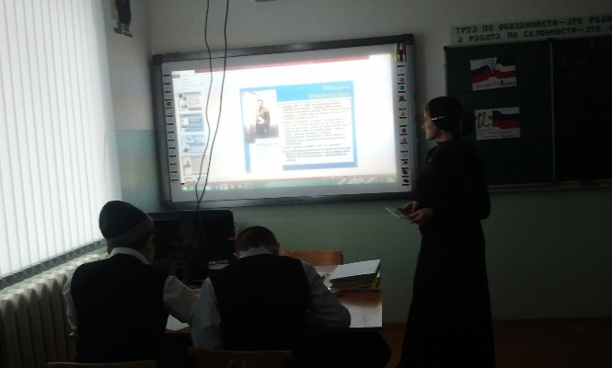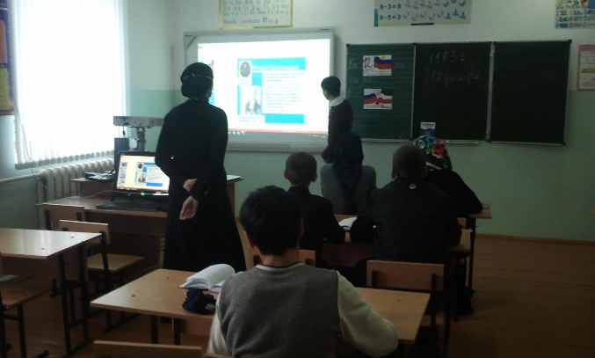
С 01.12. по 10.12.16 г. среди учащихся 6-9 классов проведён конкурс рисунков, посвящённый Дню Конституции РФ, «Конституция глазами детей» .Рисунки обеих классов были хорошими, но лучшим был рисунок 9 класса, первое место заняла ученица 7 класса Каталова Х.
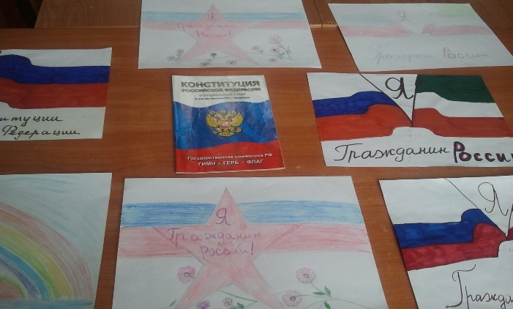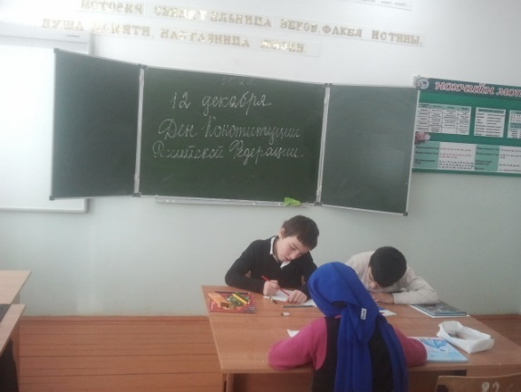
Пятиклассники удачно отвечали на вопросы викторины «Мои права» (Р.А.Цикиева).Сделали рисунки, иллюстрации.
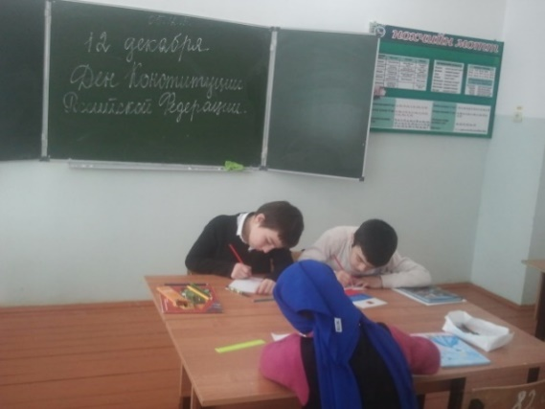
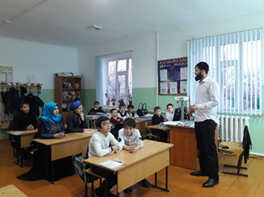

07.12.15 г. учащиеся 3-4 классов участвовали в игре «Я о законе, закон обо мне». (Бетирова И.Ш., Магомадова М.Х.). С учащимися 3-4 классов в доступной форме проведена маленькая экскурсия – презентация по страницам истории Конституции. Дети увлеченно слушали учителей и в конце им были заданы вопросы, на которые дети отвечали неплохо..
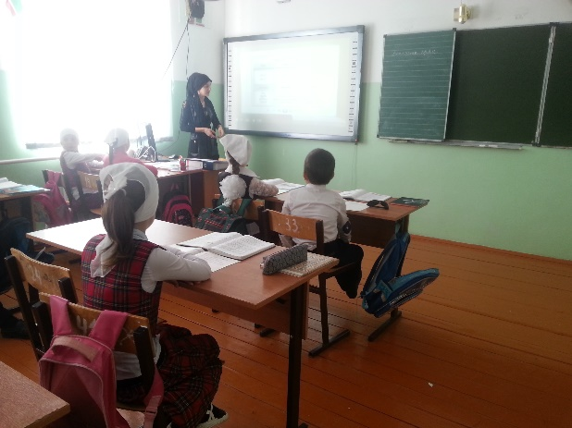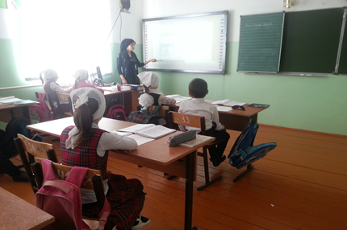
Проведены также классные часы на темы:
«О гражданском долге» - 10 класс. Кл.руководитель И.А.Музаев
«Я гражданин России» - 9 класс, кл.руководитель Х.А.Музаев
«Символы России» - 4 класс. Кл.руководитель Магомадова М.Х.
«Конституция в демократическом обществе» - 11 класс, кл.руководитель П.Х.Аюбова
«Конституция РФ в жизни общества и государства» - 10-11 классы, кл.руководитель Р.А.Цикиева
08.12.16 г. с учащимися 9-11 классов проведён Круглый стол на тему «Почему важно соблюдать Конституцию?»

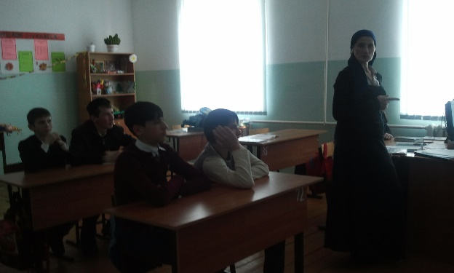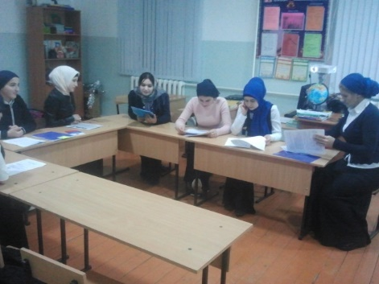
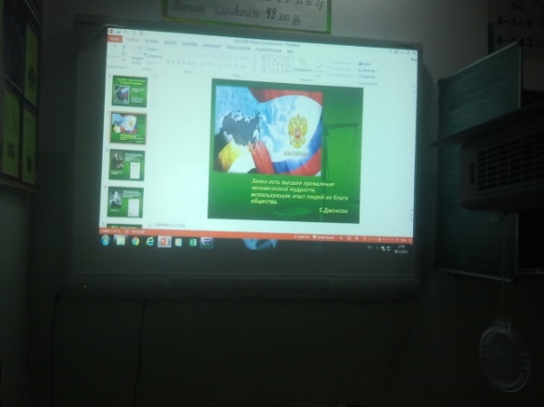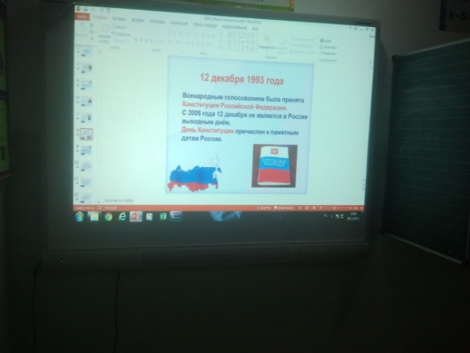
Но самым запоминающим и важным мероприятием декабря был школьный конкурс, посвящённый дню рождения Пророка (С.1.В.) «Лучший знаток семейного паспорта Пророка Мухаммада (да благословит его Аллах и приветствует)и на чтение аятов «Его нравственностью был сам Коран».
Конкурс был запланирован на 11 декабря, но по уважительным причинам он был перенесён. И 24.12.16 г. мы провели этот конкурс. В конкурсе приняли участие как учащиеся старших классов, так и учащиеся начальных классов.
По положению учащиеся старших классов были разделены на четыре команды «Иман», «Ислам», «Ихсан и «Вера», а учащиеся начальных классов читали аяты.
По итогам конкурса места распределились следующим образом:
1место – команда «Ислам»;
2 место – команда «Ихсан»;
3 место – команда «Вера».
На общешкольной линейке этим командам и учащимся начальных классов, признанными лучшими чтецами аятов будут вручены грамоты.
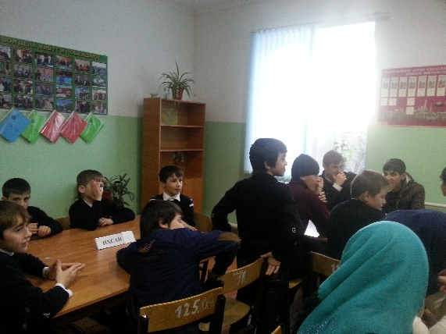
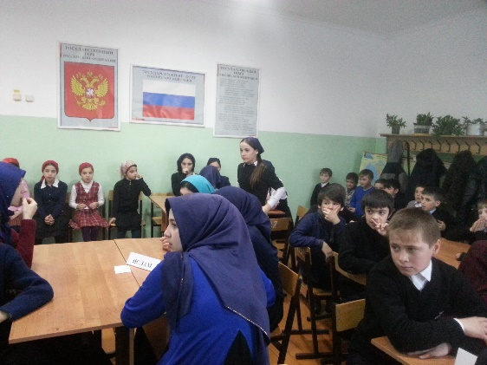

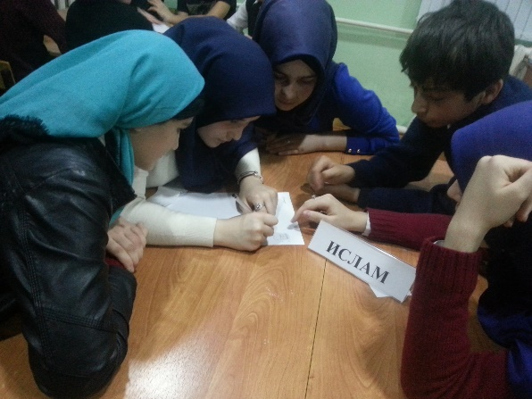
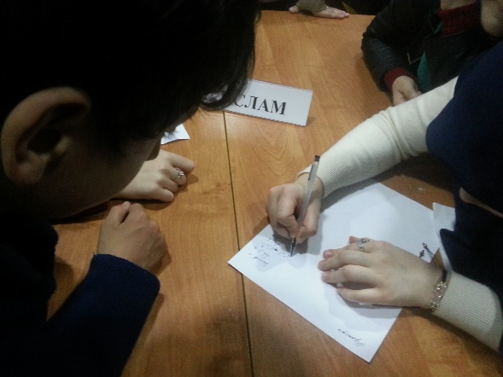
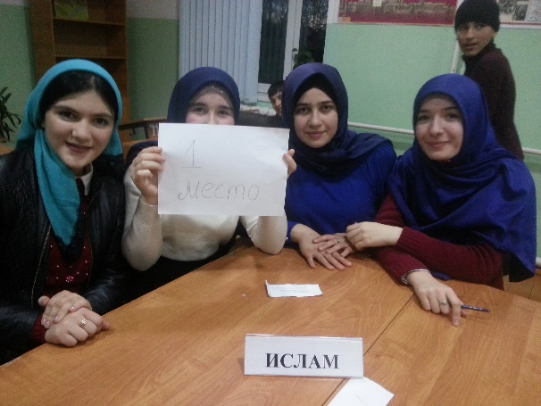
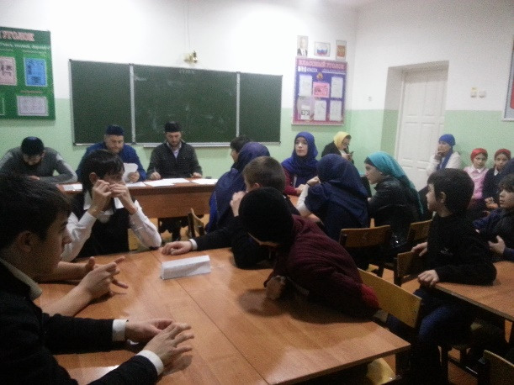
Работа с родителями.
В МБОУ «Джагларгинская СШ» в 2016 – 2017 учебном году обучается 78 учащихся. Из них:
- на 1 ступени - 31 учащихся;
- на 2 ступени – 18 учащихся;
- на 3 ступени – 9 учащихся
Социальное положение семей разное. Есть дети из малообеспеченных семей, многодетных, неполных.
Со стороны школы родителям учащихся постоянно оказывается возможная помощь. Это, прежде всего, педагогические консультации, родительские собрания, индивидуальные беседы об особенностях возраста и методах подхода к воспитанию ребенка, по профилактике суицида, употребления ПАВ, безнадзорности и правонарушений, сохранению и укреплению здоровья , т.е. педагогическое просвещение родителей. Кроме того, школой оказывается помощь ,для детей из особо нуждающихся семей обеспечены бесплатным питанием. Все учащиеся школы без исключения получают имеющиеся бесплатные учебники в школьной библиотеке.
Укрепление связей с родительской общественностью – это проведение классных родительских собраний, индивидуальные беседы с родителями, совместные внеклассные мероприятия на уровне классов и школы. Общешкольные и классные родительские собрания были проведены в намеченные сроки. Посещаемость родительских собраний всё ещё очень слабая.
Проблемное поле:
1.Слабо привлекаются родители к участию во внеурочной деятельности.
2. Организация работы родительского комитета.
Возможные пути преодоления недостатков:
1. Классным руководителям активнее привлекать родителей к участию во внеурочной деятельности.
2. Уделять больше внимания организации и проведению родительского собрания.
Проведены родительские собрания на темы:
27.11.16 г. проведено родительское собрание на тему:
1. Внешний вид учащихся и работников школы.
2.Духовно – нравственное воспитание в семье и в школе.
3.Запрет ношения телефона в школу.
Также проведены мероприятия по вопросам профориентации с учащимися:
Профориентационная работа:
В течение первого полугодия в 9 классе ведется предпрофильная подготовка по программе элективного курса по выбору «Я и моя будущая профессия», руководитель Музаев Х.А. В рамках этого курса девятиклассники знакомятся с новыми профессиями, учебными заведениями Чеченской Республики, проводятся различные игры и тесты, которые позволяют учащимся определять свои способности, склонности и интересы, характер и темперамент. Курс рассчитан на 34 часа. Но меня как зам директора по ВР волнует проблема, что учащиеся «не слышат себя», т.е. на занятиях выявляются их возможности и способности, а профессию выбирают в разрез этим данным. На выбор профессии в 9 классе как и прежде влияют родители, поэтому надо больше работать с ними.
Учащиеся начальных классов знакомятся с профессиями своих родителей в рамках изучения курса «Окружающий мир».
Пока выездов в объекты, в больницы или куда-то ещё с учащимися не были.
Во всех классах провели экскурсии в сельскую библиотеку и ФАП, находящиеся на территории села. Дети познакомились с профессиями сельского библиотекаря, фельдшера.
Интересно прошла встреча главы администрации Регитинского сельсовета Музаева Шахруди Шаркановича с учащимися 8-9 классов с целью трудоустройства по востребованным в районе профессиям.
Основная задача: узнать подробнее об учебных заведениях и профессиях, которые можно получить в их стенах.
На основании плана воспитательной работы школы по прфориентационной работе проведены следующие мероприятия:
С 09.01. по 12.01.16 г. проведены классные часы с учащимися 5-8 классов на тему «Профессии моего района»
01.10.16 г. с учащимися 11 класса проведена беседа на тему «Профессия – учитель».
Работа с классными руководителями:
Анализируя планы воспитательной работы классных руководителей и анализы работы за 2016-2017 учебный год можно сказать, что каждый классный руководитель знает индивидуальные и возрастные особенности своего класса и с учетом этого ставит воспитательные цели и задачи, подбирает мероприятия, строит индивидуальную работу с детьми и их семьями.
Важнейший момент в работе с классом классных руководителей 5-11 классов – это взаимодействие с педагогами-предметниками. В анализе воспитательной работы не отражено данное направление. Классным руководителям в этом вопросе нужно быть не наблюдателями, а строителями взаимоотношений, классный руководитель должен обеспечить бесконфликтный процесс обучения.
Постоянно наращивать, обогащать свой воспитательный потенциал – важная задача педагога, взявшегося работать с ученическим коллективом.
Для повышения профессионального роста классных руководителей в школе создано и работает методическое объединение.
Методическое объединение классных руководителей работало над проблемой: «Совершенствование форм и методов духовно-нравственного и эстетического воспитания школьников.»
В первом полугодии проведено 2 заседания, согласно плану работы.
Недостаточно обобщен опыт передовых классных руководителей;
Рекомендации: 1. Активнее привлекать классных руководителей к подготовке и проведения открытых воспитательных мероприятия.
2. Провести мероприятия по обмену опыта передовых классных руководителей.
Контроль и руководство.
Внутришкольный контроль воспитательной работы:
Проверка планов воспитательной работы классных руководителей;
Контроль за составлением КТП и программ внеурочной работы
Наличие и оформление классных уголков
Проверка инструктажа ТБ и ПБ
Наличие и заполнение классных документаций ( дневник классного руководителя, индивидуальная работа, работа с родителями, профилактическая работа)
Открытые классные часы
Наполняемость и посещаемость внеурочных занятий
Годовой отчет и анализ воспитательной работы класса
На всех вышеуказанных ВШК, оформлены справки.
По плану ВШК регулярно проверяются дневники учащихся с 1-11 классов на соблюдение единого орфографического режима при оформлении и ведении дневников учащимися.
Проверяется работа классных руководителей 1-11 классов по гражданско-патриотическому воспитанию.
Проверена система работы классных руководителей 9,11 классов по предупреждению дорожно-транспортного травматизма.
Работа проверялась путём посещения классных часов, классных и внеклассных мероприятий.
В результате проверки было выявлено, что дневники учащихся проверяются регулярно, накаляемость оценок соответствует норме.
Работа по предупреждению ПДД классными руководителями ведётся регулярно.
Во всех классах состоялись выборы в активы классов, организованы дежурства и распределены поручения, оформлены классные уголки.
Классными руководителями , социальным педагогом, заместителем по ВР велась работа с учащимися школы, профилактические мероприятия по правонарушениям, антинаркотическому воспитанию, выработке негативного отношения к коррупции и т.д. Кроме этого в течение отчётного периода проводились классные часы по ЗОЖ и ПДД.

Во всех классах проведены организационные родительские собрания, состоялись выборы общешкольного родительского комитета.
Все запланированные мероприятия первого полугодия были проведены.
Слабо проведён контроль внеурочных занятий со стороны заместителя директора по ВР Р.А.Цикиевой по проведению внеурочной деятельности.
Выводы:
Но, к сожалению не все дети участвуют в школьных конкурсах, особенно учащиеся начальных классов, не каждый ребенок может смело выступить на публику, дети не умеют выразительно читать стихи и петь песни.
Во втором полугодии необходимо поработать над проблемами выявленных в первой четверти.
Рекомендации:
1.Классным руководителям усилить работу по привлечению учащихся к проведению общешкольных мероприятий (не зависимо от их направления).
2. Усилить контроль за организацией дежурства по школе.

Внутришкольный контроль показал:
39,2% - классных руководителей ведут документацию – отлично
38,4% - хорошо
11,8% - удовлетворительно
Классными руководителями в первом полугодии использовались различные методы и формы воспитательной работы: тематические классные часы, экскурсии, коллективная творческая деятельность, индивидуальные беседы с учащимися.
Воспитательная работа школы проявлялась в процессе обучения, воспитания в обществе, коллективе, семье и школе, в общественной деятельности, в ученическом самоуправлении.
^ Школьное ученическое самоуправления
Школьное ученическое самоуправление в школе осуществляется через команду ЕДЮО - это система взаимосвязанных и взаимозависимых общественных поручений: в команду ЕДЮО избираются в начале учебного года на неопределённый срок открытым голосованием на общей ученической конференции.
— В команду ЕДЮО избираются наиболее активные, дисциплинированные учащиеся 5-11 классов, пользующиеся у своих товарищей авторитетом, способные повести за собой.
— В соответствии с основным содержанием учебно-воспитательной деятельности школы ЕДЮО образует 5 комиссий (духовно-нравственная; интеллектуальная; трудовая; культмассовая; дисциплины и порядка; )
— ЕДЮО принимает активное участие в организации трудового воспитания, внеурочной воспитательной работы, развитии самообслуживания, выработке у учащихся бережного отношения к общественной собственности, в воспитании сознательной дисциплины и культуры поведения школьников, способствует выполнению всеми учащимися правил внутреннего распорядка школы, единых педагогических требований.
— ЕДЮО организуется взаимопомощь в учении, регулярное ведение дневника класса, в течении учебного года в котором отмечается учителями- предметниками поведение учащихся на уроке, замечания, опоздания, успеваемость, и выставляется общая оценка за урок. Это дает возможность классным руководителям
Своевременно проводить работу по контролю посещаемости и успеваемости класса
Профилактика правонарушений
В школе на внутришкольном учёте , в учёте ПДН, или в «группе риска» детей нет.
Воспитание школьника есть педагогическое управление процессом развития личности, оно успешно тогда, когда действия семьи и школы согласованы, где выполняется «Устав школы», требования для всех едины, об этом говорилось на первом общешкольном родительском собрании «Единство требований школы и семьи в воспитании и обучении», где присутствовал Совет школы, в его состав входят: представители школьной администрации, представители родительского комитета.
— « Расширение и углубление связей школы, семьи, общественности как важнейшее условие повышения образовательного и воспитательного процесса»
— «Профилактика детского дорожно-транспортного травматизма »
— «Ответственность родителей за правонарушение их детей »
— «Организация питания в школе»
— «Занятость учащихся во внеурочное время»
— «Охрана труда»,
— «Новая форма сдачи экзаменов. Подготовка к ним »
— « Планирование осеннего отдыха учащихся »
На данных собраниях перед родителями выступали социальный педагог, педагоги-предметники, работники правоохранительных органов.
^ Работа социального педагога осуществлялась в соответствии:
— Законом РФ « Об образовании»,
— Федеральным Законом № 120-ФЗ « Об основах системы профилактики безнадзорности и правонарушений несовершеннолетних»,
По следующим направлениям:
— социальная работа с детьми;
— социальная работа с семьей;
— работа по профилактике алкоголизма, наркомании среди несовершеннолетних;
— контроль за выполнением учащимися внутреннего распорядка;
— работа с другими социальными службами .
Работа по профилактике психоактивных веществ, среди учащихся заключалась в организации классных часов, бесед, проведение родительских собраний.
Методическое объединение классных руководителей
Руководителями методических объединений классных руководителей на начало учебного года были назначены:
- МО классных руководителей (Цикиева Р.А.)
- МО начальных классов (Умарова С.С.)
- МО учителей – предметников (руководитель Аюбова П.Х.)
В каждом МО есть папка документаций: нормативные документы, база данных классных руководителей, план работы МО на год, накопительный материал по проведению классных часов, родительских собраний.
Каждую четверть проводятся заседания МО, рассматривается ряд вопросов необходимых в работе: «Организация воспитательного процесса в школе: локальные акты, « Методические рекомендации, функции и обязанности классного руководителя», обмен опытом работы классных руководителей, работа с молодыми специалистами, предстоящие мероприятиями школьного и городского уровня, подводится итог работы по полугодиям.
Классные руководители 1-11 классы согласно составленному плану воспитательной работы проводили классные родительские собрания.
Общешкольных родительских собраний проведено – 2.
В школе ведётся рейтинговая таблица классов и классных руководителей, где отслеживается работа класса и классных руководителей по четвертям. В конце четверти подводятся итоги.
Зам. директора по ВР: Р.А.Цикиева

